**湖北恩施学院**

**本科毕业论文(设计）**

基于SpringBoot的社交空间系统的

设计与实现

|  |  |
| --- | --- |
| 学 院 | 智能工程学院 |
| 专 业 | 计算机科学与技术 |
| 班 级 | XXXX班 |
| 学 号 | XXXXX |
| 姓 名 | XXXXX |
| 指导教师 | XXXXX |

二〇二四 年 五 月

**Hubei Enshi College**

**Design and implementation of social space System based on SpringBoot**

|  |  |
| --- | --- |
| College: | College of Intelligent Engineering |
| Major: | Computer Science and Technology |
| Class: | XXXX |
| Student ID No: | XXXX |
| Student Name: | XXXX |
| Guiding Teacher: | XXXX |

May，2024

（注：此表不需线下填写，在系统中填写后导出）

**湖北恩施学院**

**毕业论文（设计）选题申报书**

|  |  |  |  |  |  |  |  |
| --- | --- | --- | --- | --- | --- | --- | --- |
| 题目名称 | |  | | | | | |
| 学生姓名 | |  | 学号 |  | | 联系电话 |  |
| 教师姓名 | |  | 职称 |  | | 联系电话 |  |
| 班级名称 | |  | | | 学院名称 |  | |
| 题目来源 | □教师科研课题  □生产实际（社会实践）题  □其它 | | | | 题目类型 | □理论研究 □应用研究  □论文 □综述 □艺美设计  □工程工业设计 □其它 | |
| 选题目的、价值及意义： | | | | | | | |
| 指导老师意见 | 评审意见：  指导老师签名：  年 月 日 | | | | | | |
| 系评审  意 见 | 评审意见：  系主任签名： 年 月 日 | | | | | | |

（注：此表不需线下填写，在系统中填写后导出）

**湖北恩施学院**

**毕业论文（设计）任务书**

学院： 专业：

|  |  |  |  |
| --- | --- | --- | --- |
| 学生姓名 |  | 学号 |  |
| 指导教师 |  | 职称 |  |
| 毕业论文  （设计）题目 |  | | |
| 写作内容要求：  引言部分：简要介绍社交空间的概念与发展背景，说明社交网络在现代社会中的重要性。阐述选择使用 Spring Boot 框架进行系统开发的理由，包括其优点如易于开发、模块化设计等。  需求分析：确定目标用户群体，包括普通用户和管理员，分析其需求。  列出系统的核心功能需求，例如：用户注册与登录、个人资料管理，  好友管理（添加、删除好友），动态发布与浏览评论与点赞功能，消息通知与私信功能  系统设计：  系统架构设计：描述系统的整体架构，明确前端（如 React、Vue.js）与后端（Spring Boot）之间的交互方式。解析各个模块之间的通信与协作方式。  数据库设计：提供数据库模型，包括主要的数据表（如用户表、动态表、评论表、好友关系表等）的设计，绘制ER图。  功能模块设计：详细描述各主要功能模块的设计思路，例如用户管理模块、社交互动模块等，提供用例图和流程图。  系统实现：介绍开发环境的搭建过程，涉及的工具及框架（如IDE、数据库等）。  阐述主要功能的实现过程，提供重要代码示例，特别是后端API的设计与实现，前端界面的示例。讨论与 spring security、JWT等安全机制的集成。  系统测试：制定系统测试计划，设计功能测试用例和性能测试用例，记录测试结果并分析问题，提出改进建议。  结论与展望：总结系统的设计与实现过程，讨论遇到的挑战以及解决方案，提出未来可能的扩展和优化方向。 | | | |
| 主要参考资料：  蒋晟,陈科.基于SpringBoot的学生宿舍管理系统的设计与实现[J].现代信息科技,2021,5(12):6-9  [2]刘金羽.基于Spring Boot的单页网站设计与实现[J].电脑编程技巧与维护,2020(1):35-3744 | | | |
| 工作进度安排：  2024年09月22日前，选定题目。  2024年10月12日前，撰写开题报告。  2024年10月13日，开题答辩。  2025年03月31日，完成毕业设计（论文）中期检查，提交毕业设计（论文）初稿、查重记录和指导记录表。  2025年04月15日前，毕业设计（论文）审核、修改。  2025年05月11日前，毕业论文定稿，查重，答辩。  2025年05月18日，论文最终定稿，装订成册。 | | | |
| 指导教师意见:    指导教师签名： 日期： | | | |

**湖北恩施学院**

**本科毕业论文（设计）开题报告书**

论文题目： 基于SpringBoot的社交空间

系统的设计与实现

学 院： 智能工程学院

专 业： 计算机科学与技术

班 级： XXXXXXXX

学 号： XXXXXXXXXXX

姓 名： XXXXXX

指导教师： XXXXXXX

填表日期： 2023 年 10 月 25 日

|  |
| --- |
| **一、论文（设计）选题的目的和意义**  目的：随着社会交往方式的转变，社交空间的概念逐渐成为现代社会中一个重要的研究方向。本论文旨在设计与实现一个基于Spring Boot框架的社交空间系统，通过结合现代信息技术与社交需求，创建一个高效、友好且具有互动性的社交平台。  意义：  1、提供创新的社交体验：社交空间系统的实现，将为用户提供一种新的社交互动模式、丰富的功能体验，满足现代人群日益变化的社交需求。  2、推动技术发展：结合Spring Boot等新兴技术，推动在社交平台建设中的应用，为开发者提供新的思路与实践经验。  3、促进社会关系的构建：社交空间系统不仅是技术的体现，更是促进社会关系和谐发展的工具，有助于构建更具连通性与包容性的社会生活。  4、学术研究的贡献：本论文的研究成果将为相关学术研究提供数据支撑与理论基础，推动社交网络、信息技术与人际关系等领域的深入探讨。 |
| **二、国内外关于该论题的研究现状和发展趋势**  关于社交空间论题的研究现状：  随着互联网的高速发展，越来越多的人选择在社交空间网络平台上进行交流和互动，这也使得社交空间网络用户行为成为了学术界和产业界关注的焦点之一。社交空间网络平台成为人们生活中不可或缺的部分，这些平台允许用户创建个人资料、分享照片、视频、聊天消息。  社交空间网络用户行为的研究已经成为一个重要的学科，最近的一些研究表明，用户行为的特点和趋势在国际上存在较大的差异。  全球社交媒体活跃用户数量已突破 50 亿大关，相当于世界人口的 62.3%。用户最多的社交网络软件仍然是 Facebook，拥有 21.9 亿用户，其次是 Instagram，拥有 16.5 亿用户，TikTok 拥有 15.6 亿用户。在一些国家和地区，社交媒体用户占总人口的比例也很高，比如比利时社交媒体用户占总人口的百分比为 78.4%，瑞士拥有 692 万活跃社交媒体用户，新西兰社交媒体用户占总人口的百分比为 78.7%，爱尔兰社交媒体用户占总人口的百分比为 79.0%，丹麦社交媒体用户占总人口的百分比为 79.7%，瑞典社交媒体用户占总人口的百分比为 80.1%，中国台湾拥有超过 1920 万社交媒体用户。这些数据表明，海外社交平台的用户数量庞大，覆盖范围广泛。  国外学者主要关注社交网络用户行为的动机、行为特点和影响因素等方面。其中，社交网络平台使用对个体心理健康的影响已成为关注点之一。国外学者主要采用问卷调查、实验设计和网络爬虫等方法对社交网络用户行为进行研究。问卷调查和实验设计可帮助学者深入了解社交网络用户特点和行为动机，网络爬虫则通过数据挖掘、计算机模拟等方法对社交网络数据进行分析，更精细地掌握用户行为特点和社交网络变化趋势，这一方法在国外应用较为广泛。在美国，有非常出名的 MSN 、YouTube、Twitter、Telegram······  在中国，研究人员对社交网络用户行为进行了大量研究：正常使用可以对健康产生积极影响，提高自我效能感、促进健康行为、增强社交支持和减轻压力。用户使用行为的时间趋势呈现明显的周期性规律。中国的社交平台主要是腾讯公司开发的腾讯QQ、新浪的微博、字节跳动公司开发的抖音······  关于社交空间论题的发展趋势：  如今高速发展的信息化时代，人们都离不开社交平台作为交流聊天的工具，行业内部竞争激烈，各大平台为了争夺市场份额，纷纷推出新的功能和特性，增加用户沾性，这种竞争促进平台不断提高创新能力和服务质量，以满足用户的需求。  腾讯公司从1999年推出了网络寻呼机 ICIQ，也就是现在的腾讯QQ，取代了美国微软公司的 MSN，让沟通聊天交流的方式变得更即时便捷，改变了人们的生活方式，后来在2005年又推出了社交空间平台 QQ空间，让人们可以分享自己生活中的点点滴滴，可以互动增加朋友之间的友谊；2010年新浪推出了微博······  社交空间平台所积累的海量用户数据将成为未来社交用户行为研究的重要资源。社交空间平台的数据挖掘与应用将成为学术研究和产业发展的重要方向，这也将为用户行为的研究提供更丰富的数据支持。未来社交空间平台用户行为的研究将会趋于多元化和综合性，由于生物数据和深度学习技术的广泛应用，用户行为的研究内容将更加丰富和深入，包括个体行为特征、社交网络关系的影响、社交网络的社交影响、社交网络和社交网络的联接。此外，未来的趋势是将社会心理学、信息学、计算机科学、网络科学、社会工程学等多学科结合起来，增强对社交空间用户行为的综合性理解和洞察。 |
| **三、论文（设计）的主攻方向、主要内容、研究方法及技术路线**  主攻方向：系统的注册、登陆功能，修改头像，添加、删除好友，聊天消息，上传相册及发表动态点赞、评论功能。  主要内容：用户注册与登录、个人资料管理，好友管理（添加、删除好友），动态发布与浏览评论与点赞功能，上传相册、消息通知与私信聊天功能。  技术路线：系统的整体架构，明确前端（如 React、Vue.js）与后端（Spring Boot）之间的交互方式。解析各个模块之间的通信与协作方式。数据库设计：提供数据库模型，包括主要的数据表（如用户表、动态表、评论表、好友关系表等）的设计，绘制ER图。spring security、JWT等安全机制的集成。 |
| **四、论文（设计）工作进度安排**  2024年09月，选定题目。  2024年10月，撰写开题报告。  2024年10月，开题答辩。  2025年03月，完成毕业设计（论文）初稿。  2025年04月，毕业设计（论文）审核、修改。  2024年05月，毕业论文定稿，查重，答辩。  2024年06月，论文最终定稿，装订成册。） |
| **五、论文（设计）主要参考文献**   * 1. 蒋晟,陈科.基于SpringBoot的学生宿舍管理系统的设计与实现[J].现代信息科技,2021,5(12):6-9   2. 刘金羽.基于Spring Boot的单页网站设计与实现[J].电脑编程技巧与维护,2020(1):35-3744   3. 顾一鸣，施庆晖.基于校园APP载体的高校学生管理工作创新研宄——以安徽三联学院为 例[J].赤峰学院学报(自然科学版),20丨5, 3丨(20>:225-226.   4. 柴晓路.Web服务架构与开放互操作技术[M].北京：清华大学出版社,2002.   5. Buck B. Hollingsworth J K. API for runtime code patching|J|. International Journal of High Performance Computing Applications, 2000, 14(4):317-329.   6. Dabek F, Zhao B. Druschel P. et al. Towards a Common API for Structured Peer-to-Peer Overlays[J]. Proc Iptps03 February, 2003, 2003:33-44.   7. Ye D, Bao L, Xing Z, et al. APIReal: an API recognition and linking approach for online developer forums[J]. Empirical Software Engineering, 2018(10):l-32.   8. 周苗，杨家海，刘洪波，等.Internet网络拓扑建模[J].软件学报，2009,20(1):109-123.   9. 姜誉，方滨兴，胡铭曾，等.大型isp网络拓扑多点测量及其特征分析实例m.软件学报， 2005, 16(5):000846-856.   10. 谢红漫，钱德沛，栾钟治，等.基于分层的网络拓扑结构可视化方法研究[J].北京航空航天 大学学报，2004, 30(6):529-533.   11. 康华，周明全，房鼎益.基于SNMP协议的网络拓扑发现和显示[J】.计算机技术与发展， 2003, I3(7):60-62.   12. Michael Boss, Helmut Elsinger, Martin Summer, et al. Network topology of the interbank market[J]. Quantitative Finance, 2004, 4(6):677-684.   13. Karsai M, Kivelii M, Pan R K, et al. Small but slow world: How network topology and burstiness slow down spreading[J]. Phys Rev E Stat Nonlin Soft Matter Phys, 2011, 83(2):025102.   14. Donetti L, Hurtado P I, Mu?Oz M A. Entangled Networks, Synchronization, and Optimal   15. Network Topology[J|. Physical Review Letters, 2005, 95(18): 188701.   16. 吴滔.WXML:—种基于Web服务的工作流标识语言|D】.广州：中山大学软件工程学院， 2003.   17. 陈蓓蕾, 洪年松. 基于SpringBoot的数据库接口设计[J]. 信息与电脑(理论版), 2023, 35 (16): 181-183.   18. 王志亮, 纪松波. 基于SpringBoot的Web前端与数据库的接口设计[J]. 工业控制计算机, 2023, 36 (03): 51-53.   19. 霍福华, 韩慧. 基于SpringBoot微服务架构下前后端分离的MVVM模型[J]. 电子技术与软件工程, 2022, (01): 73-76.   20. 温谦. JavaScript+Vue.js Web开发案例教程[M]. 人民邮电出版社: 202206. 483. |
| **六、指导教师意见**  通过SSM框架的应用实现对茶叶生产、流通等各个环节的监控和管理，可以提高茶叶质量安全水平，同意开题。  **教师签名：XXXX**  **2023 年 10 月 25 日** |

**湖北恩施学院**

**本科毕业论文（设计）指导记录表**

|  |  |  |  |  |
| --- | --- | --- | --- | --- |
| 论文（设计）题目 |  | | | |
| 所在学院 |  | 专 业 |  | |
| 学 号 |  | 学生姓名 |  | |
| 指导教师姓名 |  | 指导教师职称/学历 | |  |
| 第一次指导：  指导时间： 分钟  指导方式：面谈□ 电话□ 微信□ QQ□ 在线会议□ 电子邮件□ 其它□  指导教师签字： 日期： 年 月 日 | | | | |
| 第二次指导：  指导时间： 分钟  指导方式：面谈□ 电话□ 微信□ QQ□ 在线会议□ 电子邮件□ 其它□  指导教师签字： 日期： 年 月 日 | | | | |

|  |
| --- |
| 第三次指导：  指导时间： 分钟  指导方式：面谈□ 电话□ 微信□ QQ□ 在线会议□ 电子邮件□ 其它□  指导教师签字： 日期： 年 月 日 |
| 第四次指导：  指导时间： 分钟  指导方式：面谈□ 电话□ 微信□ QQ□ 在线会议□ 电子邮件□ 其它□  指导教师签字： 日期： 年 月 日 |
| 第五次指导：  指导时间： 分钟  指导方式：面谈□ 电话□ 微信□ QQ□ 在线会议□ 电子邮件□ 其它□  指导教师签字： 日期： 年 月 日 |

|  |
| --- |
| 第六次指导：  指导时间： 分钟  指导方式：面谈□ 电话□ 微信□ QQ□ 在线会议□ 电子邮件□ 其它□  指导教师签字： 日期： 年 月 日 |
| 第七次指导：  指导时间： 分钟  指导方式：面谈□ 电话□ 微信□ QQ□ 在线会议□ 电子邮件□ 其它□  指导教师签字： 日期： 年 月 日 |
| 第八次指导：  指导时间： 分钟  指导方式：面谈□ 电话□ 微信□ QQ□ 在线会议□ 电子邮件□ 其它□  指导教师签字： 日期： 年 月 日 |

注：此表可另加附页，以实际指导次数为准，但指导不得少于8次。

**诚信声明**

本人所提交的毕业论文（设计），是本人在指导教师的指导下，独立进行研究所取得的成果。除了文中特别加以标注引用的内容外，本论文不存在下列情形：

1. 购买论文
2. 由他人代写
3. 剽窃他人作品和学术成果
4. 伪造数据
5. 有其他严重学位论文作假行为等情形

本人愿意承担此声明的责任和后果

毕业论文（设计）作者（签名）：**—手写—**

2024 年 5 月 15

**摘要**

随着互联网技术的快速发展，社交网络平台已成为人们日常生活中不可或缺的一部分。本课题旨在设计并实现一个基于Spring Boot的社交空间系统，以满足用户在网络社交中的多样化需求。该系统主要面向普通用户和管理员两类角色，涵盖了账户管理、社交关系管理、内容创作与管理、互动功能以及消息通知等多个功能模块。普通用户可以通过系统进行注册、登录、个人信息管理、关注与好友关系维护、博客发布与互动等操作；管理员则拥有更高级别的权限，负责内容管理、用户管理、社交关系管理以及系统配置等任务。系统采用Spring Boot框架进行开发，结合JWT令牌实现用户身份认证与授权，通过DFA算法实现敏感词过滤，确保了系统的安全性与高效性。最终，系统实现了用户社交需求的全面覆盖，为管理员提供了便捷的管理工具，具有良好的实用性和扩展性。

关键词：Spring Boot；社交空间系统；JWT；DFA算法；用户管理

**Abstract**

With the rapid development of internet technology, social networking platforms have become an indispensable part of people’s daily lives. This project aims to design and implement a social space system based on Spring Boot to meet the diverse needs of users in online social interactions. The system primarily targets two types of roles: ordinary users and administrators, covering multiple functional modules such as account management, social relationship management, content creation and management, interactive features, and message notifications. Ordinary users can perform operations such as registration, login, personal information management, maintenance of followers and friends, and blog posting and interaction through the system; administrators, on the other hand, have higher-level permissions and are responsible for content management, user management, social relationship management, and system configuration tasks. The system is developed using the Spring Boot framework, combines JWT tokens for user authentication and authorization, and employs the DFA algorithm for sensitive word filtering, ensuring the security and efficiency of the system. Ultimately, the system achieves comprehensive coverage of user social needs and provides administrators with convenient management tools, demonstrating good practicality and scalability.

**Key words**: Spring Boot; Social Space System; JWT; DFA Algorithm; User Management

**目录**

**摘要 I**

**Abstract II**

**第1章 绪论 1**

1.1 研究背景 1

1.2 研究目的及意义 1

1.2.1 研究目的 1

1.2.2 研究意义 2

1.3 国内外研究现状 2

1.3.1 国内研究现状 2

1.3.2 国外研究现状 3

1.4 本文研究内容 3

1.5 论文结构 4

**第2章 相关技术 5**

2.1 Vue框架 5

2.2 SpringBoot框架 5

2.3 MySQL 5

2.4 B/S架构 6

**第3章 需求分析 7**

3.1 系统实现目标 7

3.2 功能需求模块 8

**第4章 系统分析 9**

4.1 可行性分析 9

4.1.1 技术可行性 9

4.1.2 经济可行性 9

4.1.3 操作可行性 9

4.2 系统用例图 10

4.3 系统流程设计 12

4.3.1 开发流程设计 12

4.3.2 核心流程设计 13

**第5章 系统设计 20**

5.1 系统结构设计 20

5.2 数据库设计 20

5.2.1 数据库实体 20

5.2.2 数据库表设计 24

5.3 本章小结 30

**第6章 系统实现 32**

6.1 普通用户模块实现 32

6.1.1 账户管理 32

6.1.2 社交关系管理 33

6.1.3 内容创作与管理 35

6.1.4 互动功能 36

6.1.5 消息通知 38

6.2 管理员角色模块实现 39

6.2.1 内容管理 39

6.2.2 用户管理 40

6.2.3 社交关系管理 41

6.2.4 系统配置 42

6.3 本章小结 43

**第7章 系统测试 44**

7.1 系统测试的目的 44

7.2 该系统的测试方法 44

7.3 功能测试 44

7.3.1 普通用户账户管理功能测试用例 44

7.3.2 普通用户社交关系管理功能测试用例 45

7.3.3 普通用户内容创作与管理功能测试用例 47

7.3.4 管理员内容管理功能测试用例 48

7.3.5 管理员用户管理功能测试用例 50

7.3.6 管理员系统配置功能测试用例 52

7.4 本章小结 53

**第8章 结论与展望 54**

8.1 结论 54

8.2 展望 54

**参考文献 55**

**致谢 57**

# 第1章 绪论

## 1.1 研究背景

随着互联网技术的快速发展和社交媒体的普及，社交网络已经成为人们日常生活中不可或缺的一部分。人们通过社交平台分享生活、表达观点、建立联系，社交网络不仅改变了人们的交流方式，也深刻影响了社会结构和文化传播。然而，传统的社交平台往往功能单一，难以满足用户多样化的需求，尤其是在个性化定制、隐私保护和内容管理等方面存在诸多不足[1]。

在此背景下，开发一个基于Spring Boot的社交空间系统具有重要的现实意义。Spring Boot作为一种轻量级的Java开发框架，以其快速开发、简化配置和强大的扩展能力，成为构建现代Web应用的首选技术之一。通过Spring Boot，我们可以高效地实现一个功能丰富、性能优越的社交平台，为用户提供更加便捷和安全的社交体验。

本系统旨在设计并实现一个多功能的社交空间，涵盖用户管理、社交关系管理、内容创作与管理、互动功能等多个模块。普通用户可以通过该系统进行账户管理、关注好友、发布博客、评论互动等操作，而管理员则可以对系统内容、用户行为和系统配置进行全面管理。通过引入JWT令牌机制和敏感词过滤技术，系统在保障用户隐私的同时，有效防止不良信息的传播。

此外，随着数据安全和隐私保护意识的增强，本系统在设计过程中充分考虑了用户数据的安全性和隐私保护。通过角色权限控制、数据加密传输等技术手段，确保用户信息的安全存储和传输，提升用户对平台的信任度[2]。

综上所述，基于Spring Boot的社交空间系统不仅能够满足现代用户对社交平台的多样化需求，还能通过技术手段提升系统的安全性和稳定性，具有广阔的应用前景和市场价值。

## 1.2 研究目的及意义

### 1.2.1 研究目的

本研究旨在设计并实现一个基于Springboot的社交空间系统，通过整合现代Web开发技术和社交网络功能，为用户提供一个安全、高效、易用的在线社交平台。系统将支持用户注册、登录、个人信息管理、社交关系建立与维护、内容创作与分享、互动交流等核心功能，同时通过角色权限控制实现普通用户与管理员的功能分离。研究的主要目的是探索如何利用Springboot框架构建一个可扩展、高性能的社交网络系统，解决传统社交平台在用户体验、系统性能和数据安全方面的不足，为后续的社交网络应用开发提供参考和借鉴[3]。

### 1.2.2 研究意义

基于Springboot的社交空间系统的设计与实现具有重要的理论意义和实践价值。在理论层面，本研究深入探讨了Springboot框架在构建复杂Web应用中的优势，验证了其在社交网络系统开发中的适用性，为相关领域的研究提供了新的思路和方法[4]。在实践层面，该系统为用户提供了一个功能完善、安全可靠的社交平台，满足了现代用户对在线社交的需求，提升了用户体验。同时，系统采用模块化设计和权限控制机制，为后续的功能扩展和维护提供了便利，具有一定的商业应用价值。此外，通过敏感词过滤、权限管理等安全机制，系统有效保障了用户数据的安全性和隐私性，对推动社交网络应用的健康发展具有重要意义。

## 1.3 国内外研究现状

### 1.3.1 国内研究现状

在国内，社交空间系统的研究与实践近年来取得了显著进展。随着互联网技术的快速发展和移动设备的普及，社交网络已成为人们日常生活中不可或缺的一部[5]。国内的研究主要集中在社交网络平台的架构设计、用户行为分析、内容推荐算法以及信息安全等方面。在架构设计方面，研究者们致力于构建高效、可扩展的社交网络平台，采用微服务架构和分布式存储技术来提升系统的性能和可靠性[6]。用户行为分析方面，国内学者通过大数据技术挖掘用户行为模式，为个性化推荐和精准营销提供支持[7]。内容推荐算法方面，基于协同过滤、深度学习等技术的推荐系统被广泛应用于社交网络，以提高用户粘性和满意度。信息安全方面，国内研究重点在于用户隐私保护、数据加密和反垃圾信息技术，确保社交网络平台的安全性和可信度[8]。

此外，国内社交空间系统还注重社交关系的管理，如好友关系、关注关系等，通过引入图数据库和复杂网络分析方法，优化社交关系的存储和查询效率。同时，国内研究还关注社交网络中的内容创作与互动功能，如博客发布、评论、收藏等，通过引入自然语言处理技术和情感分析算法，提升内容的质量和用户的互动体验。总体而言，国内社交空间系统的研究呈现出多元化、技术驱动和应用导向的特点，为社交网络平台的持续发展提供了坚实的理论基础和技术支持。

### 1.3.2 国外研究现状

在国外，社交空间系统的研究同样取得了丰硕的成果，尤其是在美国、欧洲等发达国家和地区，社交网络平台的创新和应用一直处于全球领先地位[9]。国外的研究重点包括社交网络的用户行为分析、社交关系建模、内容推荐系统以及跨平台整合等方面[10]。在用户行为分析方面，国外学者通过心理学、社会学等多学科交叉研究，深入探讨用户行为背后的动机和影响因素，为社交网络平台的优化提供理论依据。社交关系建模方面，国外研究采用复杂网络理论和社会网络分析方法，构建用户关系模型，揭示社交网络中的信息传播和影响力扩散机制[11]。

内容推荐系统方面，国外研究注重个性化推荐算法的创新，如基于内容的推荐、协同过滤推荐以及混合推荐算法，通过引入机器学习和深度学习技术，提升推荐系统的准确性和用户满意度[12]。跨平台整合方面，国外社交网络平台注重与其他应用和服务的无缝对接，如社交媒体与电子商务、在线教育等领域的整合，为用户提供一站式的社交体验。此外，国外研究还关注社交网络中的隐私保护和数据安全，通过引入区块链技术和零知识证明等先进技术，确保用户数据的安全性和隐私性[13]。

总体而言，国外社交空间系统的研究呈现出跨学科、技术创新和应用多样化的特点，为全球社交网络平台的发展提供了丰富的经验和借鉴。国外的研究成果不仅推动了社交网络技术的进步，也为社交网络平台在全球范围内的普及和应用奠定了坚实的基础。

## 1.4 本文研究内容

本文主要研究基于Spring Boot的社交空间系统的设计与实现。该系统旨在为用户提供一个集社交互动、内容创作与管理、消息通知等功能于一体的综合性社交平台。系统分为普通用户和管理员两种角色，普通用户可以注册、登录、管理个人信息、关注其他用户、发送私信、发布博客、评论、收藏等；管理员则拥有更高的权限，可以管理用户、博客、评论、收藏、关注关系、消息通知以及系统配置等。

具体研究内容包括：首先，设计并实现用户账户管理模块，包括用户注册、登录、个人信息管理等功能；其次，开发社交关系管理模块，实现用户之间的关注、好友关系、私信等功能；再次，构建内容创作与管理模块，支持用户发布、编辑、删除博客，并根据权限控制博客的可见性；此外，实现互动功能模块，包括评论、收藏等，并通过DFA算法实现敏感词过滤；最后，开发消息通知模块，支持用户接收、查看、管理系统通知。

通过本研究，旨在构建一个功能完善、性能稳定、用户体验良好的社交空间系统，为用户提供便捷、安全的社交互动平台。

## 1.5 论文结构

本文的结构共分为八章，内容安排如下：

第1章 绪论：介绍了研究背景、研究意义及国内外研究现状，并明确了本课题的研究目标与研究内容。

第2章 相关技术：对本系统开发所采用的关键技术进行介绍，包括 SpringBoot、Vue、MySQL 以及系统涉及的核心框架与工具。

第3章 需求分析：分析系统的功能性需求和非功能性需求，明确普通用户和管理员两类角色的具体需求及系统目标。

第4章 系统分析：对系统整体架构、模块划分及业务流程进行分析，为后续设计与实现提供依据。

第5章 系统设计：详细阐述系统的总体设计、模块设计及数据库设计方案，包括前后端交互和权限控制策略。

第6章 系统实现：重点介绍系统各模块的具体实现过程，包括普通用户和管理员的功能实现及核心代码说明。

第7章 系统测试：对系统功能进行测试，验证系统的可用性、稳定性及安全性，并分析测试结果。

第8章 结论与展望：总结本课题的主要研究成果与创新点，并对系统的不足及未来改进方向进行展望。

# 第2章 相关技术

## 2.1 Vue框架

Vue.js 是一种用于构建用户界面的渐进式 JavaScript 框架，以其轻量级、高性能和易用性著称。在本社交空间系统中，Vue.js 被选为前端开发的核心框架，主要用于构建动态、响应式的用户界面[14]。通过 Vue 的组件化开发模式，系统实现了模块化的前端架构，使得代码更易于维护和扩展。Vue 的双向数据绑定机制确保了用户界面与数据状态之间的实时同步，提升了用户体验。此外，Vue Router 用于实现前端路由管理，支持单页应用（SPA）的无刷新页面跳转，而 Vuex 则用于全局状态管理，确保跨组件的数据共享和一致性。Vue 的生态系统还包括丰富的第三方插件，如 Element UI，用于快速构建美观的 UI 组件，进一步加速了开发进程[15]。

## 2.2 SpringBoot框架

Spring Boot 是一个基于 Spring 框架的快速开发框架，旨在简化 Spring 应用的初始搭建和开发过程。在本社交空间系统中，Spring Boot 被选为后端开发的核心框架，提供了强大的功能支持[16]。通过 Spring Boot 的自动配置机制，系统能够快速集成各种依赖库，如 Spring Security 用于用户认证和授权，Spring Data JPA 用于数据库操作，以及 Spring Web 用于 RESTful API 的开发。Spring Boot 的内嵌 Tomcat 服务器，使得应用能够独立运行，无需额外配置 Web 服务器。此外，Spring Boot 的 Actuator 模块提供了系统的监控和管理功能，支持实时查看应用的健康状态和性能指标。通过 Spring Boot 的简化配置和模块化设计，系统实现了高效的后端开发，确保了系统的稳定性和可扩展性[17]。

## 2.3 MySQL

MySQL 是一种广泛使用的关系型数据库管理系统，以其高性能、可靠性和易用性著称。在本社交空间系统中，MySQL 被选为主要的数据库存储解决方案，用于存储用户信息、博客内容、社交关系等核心数据[18]。通过 MySQL 的表结构设计，系统实现了数据的规范化存储，确保了数据的一致性和完整性。MySQL 的索引机制和查询优化技术，提升了数据检索的效率，支持大规模数据的快速访问。此外，MySQL 的事务处理机制，确保了数据操作的原子性和一致性，防止了数据异常的发生。通过 MySQL 的备份和恢复功能，系统能够有效应对数据丢失的风险，保障了数据的安全性。MySQL 的兼容性和扩展性，使得系统能够轻松集成其他数据库技术，支持未来的功能扩展和性能优化。

## 2.4 B/S架构

B/S（Browser/Server）架构是一种基于浏览器和服务器模式的应用架构，广泛应用于现代 Web 应用开发。在本社交空间系统中，B/S 架构被选为系统的整体架构模式，提供了跨平台、易维护的应用解决方案[19]。通过 B/S 架构，用户只需通过浏览器即可访问系统功能，无需安装额外的客户端软件，降低了用户的使用门槛。系统的前端部分基于 Vue.js 和微信小程序，实现了动态、响应式的用户界面，而后端部分基于 Spring Boot，提供了强大的业务逻辑处理和数据存储能力。B/S 架构的分层设计，使得系统的前后端分离，提升了开发效率和代码的可维护性。此外，B/S 架构的集中式管理，简化了系统的部署和更新流程，确保了系统的稳定性和可扩展性。通过 B/S 架构，系统能够支持大规模用户并发访问，提供了高效、稳定的社交空间服务。

# 第3章 需求分析

## 3.1 系统实现目标

在《基于SpringBoot的社交空间系统的设计与实现》的过程中，系统实现目标的确定是基于对当前社交平台发展现状及存在问题的分析，以及对目标用户群体的深入了解和调研。近年来，随着互联网与移动终端的普及，用户在网络社交、信息分享和互动交流方面的需求日益增长。然而，现有的社交平台普遍存在功能分散、隐私保护不足、内容审核不完善、消息通知不及时、管理权限缺乏灵活性等问题，导致用户体验与平台管理效率受到影响。

接下来通过对目标用户群体进行调研，了解其需求和期望。目标用户群体包括普通用户与平台管理员两大类：普通用户希望系统能够提供便捷、安全的账户管理功能，支持关注、好友关系管理、私信、博客发布、评论、收藏、消息通知等一系列互动操作，并且在内容可见性和敏感词管理上得到有效保护；管理员则希望能够高效管理用户、博客、评论、收藏、消息记录和敏感词库，同时灵活配置系统角色和权限，以保证平台运营的安全、稳定与规范。

在收集并分析用户需求后，确定本系统的实现目标。这些目标旨在解决现有社交平台存在的问题，并满足用户群体的需求与期望，主要包括：

(1) 实现多角色社交功能整合：提供用户注册、登录、个人信息管理、关注、好友关系、私信、博客发布、评论、收藏、消息通知等功能，形成一体化的社交空间；

(2) 提升内容管理与安全性：通过敏感词过滤、权限控制、日志记录等机制保障内容健康、用户隐私和系统安全；

(3) 优化用户交互体验：提供简洁友好的前端界面和高效响应的后端服务，提高用户在注册、登录、互动等操作中的体验；

(4) 强化后台管理与可扩展性：为管理员提供完善的博客、评论、收藏、用户账号、关注关系、消息记录等管理功能，支持敏感词库与系统角色配置，实现灵活扩展和高效维护；

(5) 支持平台的稳定运营：通过模块化设计和高并发支持，保证系统在业务增长和功能扩展下依然保持良好的性能和可用性。

## 3.2 功能需求模块

通过对系统的具体需求进行归纳和分类，可知基于SpringBoot的社交空间系统包括普通用户功能模块和管理员功能模块两大部分，各个功能模块的具体内容如下：

（1）普通用户功能模块

普通用户是平台的主要使用者，其功能需求主要围绕账户管理、社交关系、内容创作与互动以及消息通知等方面展开：

账户管理模块：支持用户注册、登录和个人信息管理，系统通过用户名唯一性校验和JWT令牌机制确保账户安全和会话有效性。

社交关系管理模块：支持用户之间的关注、好友关系建立与解除，以及私信功能，系统通过状态管理机制维护用户关系并保障数据一致性。

内容创作与管理模块：允许用户发布、编辑、删除博客内容，并可根据可见性规则控制访问权限，保护用户隐私。

互动功能模块：包括评论与收藏功能，系统通过敏感词过滤算法（如DFA算法）对用户提交的评论和内容进行审查，保障内容健康。

消息通知模块：提供系统通知和消息管理功能，支持用户查看、标记和管理消息，确保用户及时获取最新动态。

（2）管理员功能模块

管理员除具备普通用户的全部功能外，还承担平台运营与管理职责，具有更高权限，主要包括：

内容管理模块：对博客、评论、收藏等进行全面管理，维护平台内容健康。

用户管理模块：管理普通用户与管理员账号信息，执行冻结、解冻、角色分配等操作。

社交关系管理模块：对用户关注关系、好友关系、消息记录等进行监控与维护，防止异常行为。

系统配置模块：可配置敏感词库与系统角色，灵活控制权限和平台规则，提高系统的安全性和可扩展性。

## 

# 第4章 系统分析

## 4.1 可行性分析

### 4.1.1 技术可行性

基于Spring Boot的社交空间系统在技术上是完全可行的。Spring Boot作为一个成熟的Java框架，提供了快速开发和部署的能力，能够有效支持系统的各项功能实现。系统采用了前后端分离的架构，前端可以使用Vue.js或React等现代前端框架，后端则依托Spring Boot的强大功能，包括Spring Security进行权限管理、JWT进行身份验证、Spring Data JPA进行数据持久化等。此外，系统还计划集成Redis缓存以提高性能，使用Elasticsearch实现高效的搜索功能，以及通过WebSocket实现实时通信。这些技术都是经过验证的成熟解决方案，能够确保系统的稳定性和可扩展性。

### 4.1.2 经济可行性

从经济角度来看，基于Spring Boot的社交空间系统具有较高的成本效益。首先，Spring Boot是开源框架，无需支付额外的许可费用，这大大降低了开发成本。其次，系统所需的数据库（如MySQL）、缓存（如Redis）、搜索引擎（如Elasticsearch）等也都是开源技术，进一步减少了软件成本。在硬件方面，系统可以部署在云服务器上，根据实际需求灵活调整资源配置，避免了初期大规模硬件投入。此外，系统的模块化设计和可扩展性使得后续功能扩展和维护成本相对较低，从而在长期运营中能够保持经济上的可行性。

### 4.1.3 操作可行性

在操作可行性方面，基于Spring Boot的社交空间系统设计注重用户体验和易用性。系统提供了直观的用户界面和简洁的操作流程，普通用户无需复杂的学习即可快速上手。对于管理员用户，系统提供了完善的管理后台，支持对用户、内容、社交关系等进行便捷的管理操作。同时，系统还集成了消息通知、敏感词过滤等功能，帮助管理员更好地维护平台秩序。此外，系统的文档和培训材料将确保用户和管理员能够快速熟悉系统操作，从而在实际应用中实现高效的管理和使用。

## 4.2 系统用例图

本系统用例图详细展示了基于SpringBoot的社交空间系统中普通用户和管理员的核心功能及其交互关系。普通用户用例图涵盖了从账户管理到消息通知的完整社交流程，包括社交关系管理、内容创作与互动功能。管理员用例图则聚焦于内容管理、用户管理和系统配置，确保系统的合规性和稳定性。这些用例图不仅直观地呈现了各角色的操作流程，还为系统的功能需求分析和设计实现提供了清晰的指导，确保系统的高效运行和用户体验的优化。

（1）普通用户用例图

普通用户作为系统的主要使用者，其功能模块涵盖了账户管理、社交关系管理、内容创作与管理、互动功能和消息通知等多个方面。在账户管理模块中，用户可以进行注册、登录以及个人信息的管理，确保账号的安全性和个人信息的完整性。社交关系管理模块允许用户关注其他用户、管理好友关系以及进行私信交流，增强了用户之间的互动性。内容创作与管理模块支持用户发布博客、管理已发布的内容以及设置内容的可见性，为用户提供了丰富的内容创作空间。互动功能模块包括评论和收藏功能，用户可以对博客内容进行评论和收藏，增加了用户之间的互动和交流。消息通知模块则提供了系统通知的查看和管理功能，确保用户能够及时获取重要信息。通过这些功能模块，普通用户可以在系统中进行丰富的社交活动，享受便捷的社交体验。

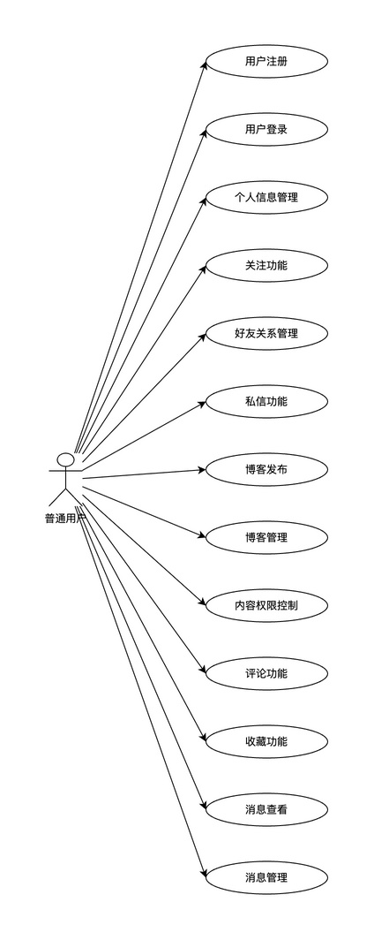

图4-1 普通用户用例图

（2）管理员用例图

管理员在基于SpringBoot的社交空间系统中扮演着重要的角色，负责系统的整体管理和维护。管理员功能模块主要包括内容管理、用户管理、社交关系管理和系统配置等。在内容管理方面，管理员可以查看和管理所有用户发布的博客、评论以及收藏记录，确保内容的合规性和质量。用户管理模块允许管理员查看和管理所有注册用户，包括普通用户和管理员账号的添加、删除和修改。社交关系管理模块则涉及关注关系和消息记录的管理，确保社交互动的正常进行。此外，管理员还负责系统配置，如敏感词库的管理和系统角色的配置，以维护系统的安全和稳定。通过这些功能，管理员能够有效地监控和维护社交空间系统的正常运行。

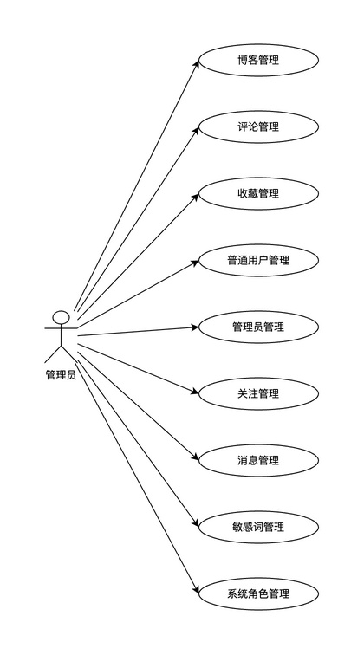

图4-2 管理员用例图

## 4.3 系统流程设计

### 4.3.1 开发流程设计

在开发基于Springboot的社交空间系统时，我们采用了模块化、迭代式的开发流程。首先，我们进行了详细的需求分析和系统设计，明确了系统的功能模块和用户角色。接着，我们搭建了Springboot项目框架，并逐步实现了用户管理、社交关系管理、内容创作与管理等核心功能。在开发过程中，我们注重代码的可维护性和可扩展性，采用了分层架构设计，将业务逻辑、数据访问和表现层分离。同时，我们使用了JWT进行用户认证和授权，确保了系统的安全性。在功能开发完成后，我们进行了单元测试和集成测试，确保各个模块能够正常工作并协同工作。最后，我们对系统进行了性能优化和压力测试，确保系统能够稳定运行并支持大量用户并发访问。

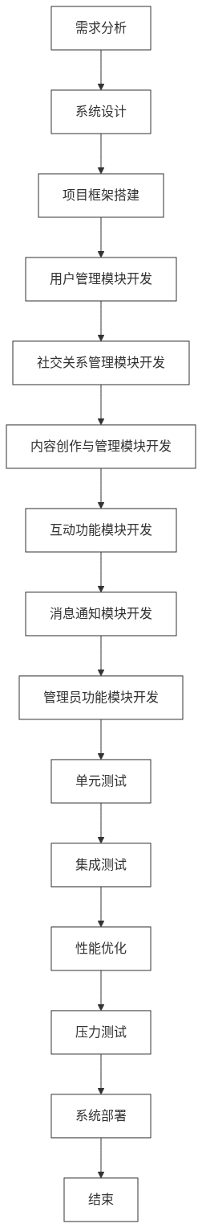

图4-3 开发流程设计图

### 4.3.2 核心流程设计

在基于Springboot的社交空间系统中，普通用户和管理员分别承担着社交互动和系统管理的核心功能。为了清晰地展示各角色的操作流程，本节将分别梳理普通用户和管理员在系统中的核心流程，并通过流程图进行可视化展示。普通用户的核心流程包括注册与登录、社交关系管理、内容创作与管理；管理员的核心流程则涵盖博客管理、用户管理和敏感词管理。这些流程图不仅能够帮助理解系统的操作逻辑，还能为后续的系统设计与实现提供参考。

(1)普通用户注册与登录流程

用户注册与登录是普通用户在社交空间系统中的核心操作流程。用户首先需要通过注册流程创建账户，注册时需填写用户名、密码、确认密码，并选择角色（默认为普通用户），同时需要同意服务条款和隐私政策。系统会对用户名进行唯一性校验，如果用户名已存在，则提示用户重新输入。注册成功后，用户可以通过登录流程进行身份验证，登录时需要输入用户名和密码。系统验证通过后，会生成并返回JWT令牌，用于后续请求的授权。如果登录失败，系统会提示用户重新输入。登录成功后，用户将根据角色分配对应的访问权限，进入系统主界面。

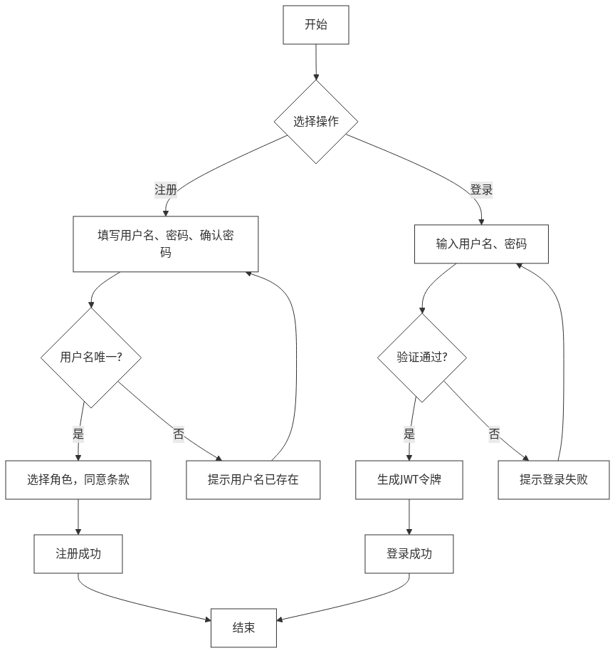

图4-4 用户注册与登录流程图

(2)普通用户社交关系管理流程

在社交空间系统中，普通用户的社交关系管理是一个核心功能，涵盖了关注、好友关系以及私信等多个方面。用户首先通过登录系统进入个人主页，可以选择关注其他用户，系统会检查是否已经关注过该用户，若未关注则建立关注关系并更新关注列表。用户可以查看自己的关注列表和粉丝列表，随时取消关注。在好友关系管理方面，用户可以发送好友申请，接收方可以选择接受或拒绝，系统会更新双方的好友列表。用户还可以解除好友关系，系统会同步更新相关数据。私信功能允许用户与其他用户进行一对一的消息交流，用户可以发送、接收消息，并标记消息为已读，系统会记录所有的私信历史。整个流程中，系统会实时更新用户的社交关系状态，确保数据的准确性和一致性。

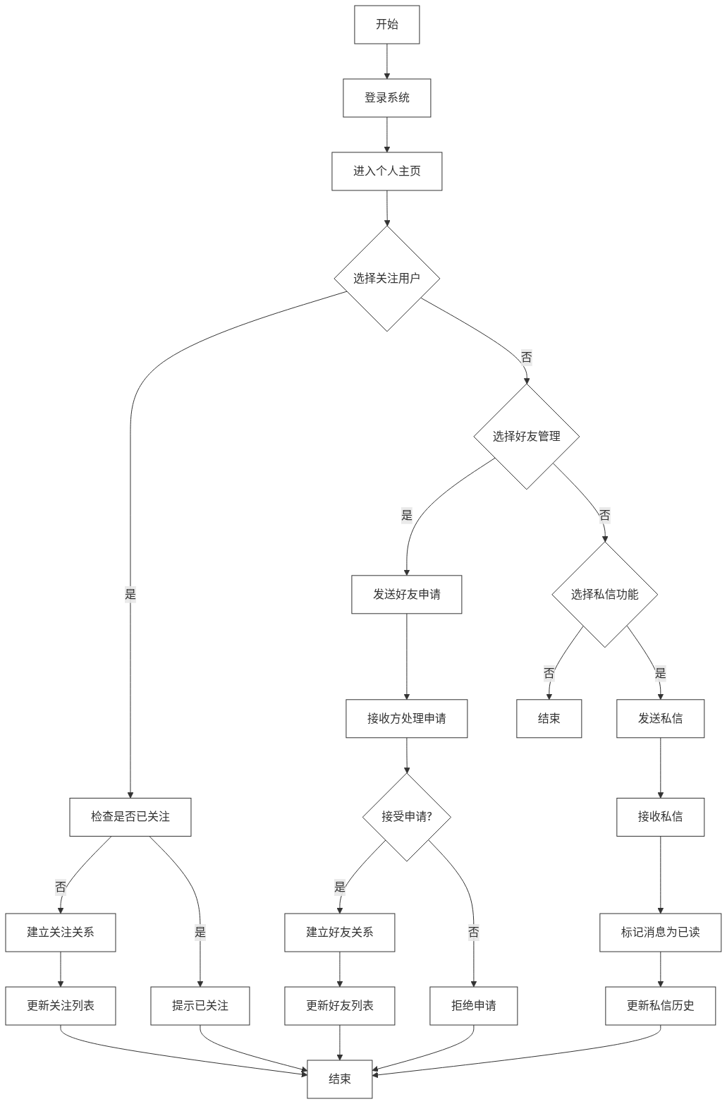

图4-5 社交关系管理流程图

(3)普通用户内容创作与管理流程

在社交空间系统中，普通用户的内容创作与管理是一个核心流程，涵盖了博客的发布、编辑、删除以及权限控制等功能。用户首先需要登录系统，进入个人主页后，可以选择创建新的博客内容。在创建博客时，用户需要填写标题、正文内容，并设置博客的可见性规则（如公开、私密、好友可见或关注者可见）。系统会根据用户设置的可见性规则，自动过滤不同权限级别的用户对博客内容的访问。用户还可以对已发布的博客进行编辑或删除操作，编辑时系统会校验用户输入的内容是否符合规范，删除时则会提示用户确认操作。此外，用户可以通过博客管理页面查看所有已发布的博客，并根据需要调整其可见性设置。整个流程中，系统会实时保存用户的操作记录，并在操作完成后提示用户操作结果。

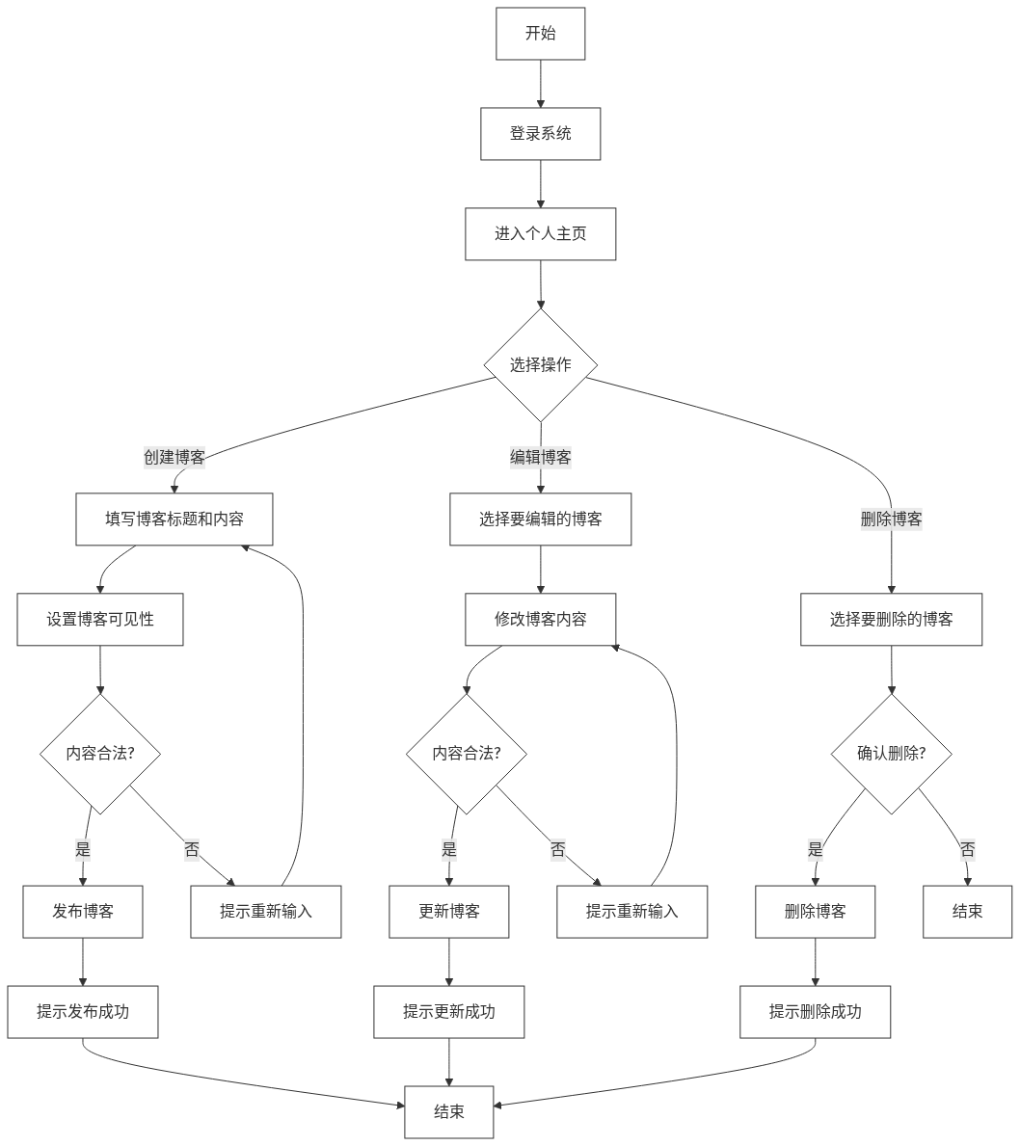

图4-6 内容创作与管理流程图

(4)管理员博客管理流程

管理员在博客管理流程中，首先需要登录系统并进入博客管理页面。在博客管理页面，管理员可以查看所有用户发布的博客列表。对于每篇博客，管理员可以选择查看详细内容。如果发现博客内容存在违规情况，管理员可以选择编辑或删除该博客。编辑操作允许管理员修改博客内容，而删除操作则会将博客从系统中移除。在完成管理操作后，系统会记录管理日志并更新博客状态。整个流程确保了博客内容的合规性和系统的安全性。

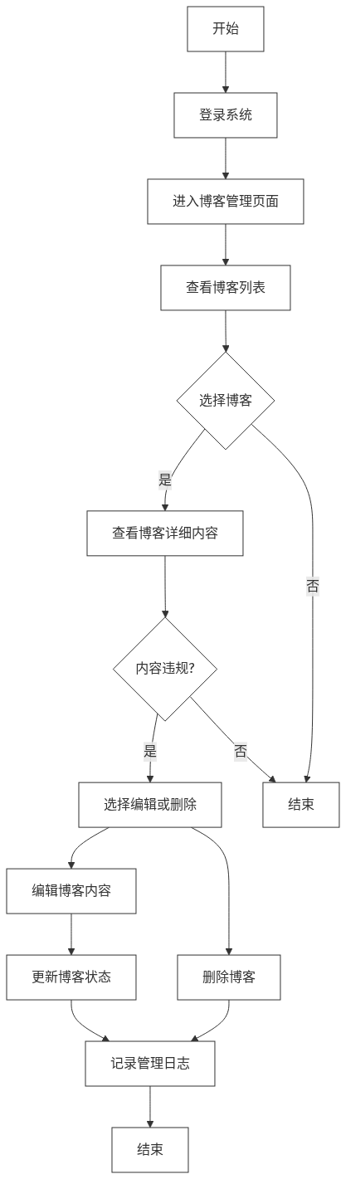

图4-7 博客管理流程流程图

(5)管理员用户管理流程

管理员用户管理流程是社交空间系统中管理员角色的核心操作流程之一。该流程从管理员登录系统开始，管理员成功登录后进入用户管理模块。首先，管理员可以查看所有注册用户的列表，系统会展示用户的详细信息，包括用户名、注册时间、账号状态等。管理员可以根据需要选择对某个用户账号进行管理操作，包括禁用、启用或删除账号。在执行这些操作时，系统会进行权限验证，确保管理员具有相应的操作权限。如果权限验证通过，系统会执行相应的操作并更新用户状态。对于删除操作，系统会再次提示管理员确认，以防止误操作。操作完成后，系统会更新用户列表并提示操作结果。整个流程中，系统会记录管理员的操作日志，以便后续审计和追踪。

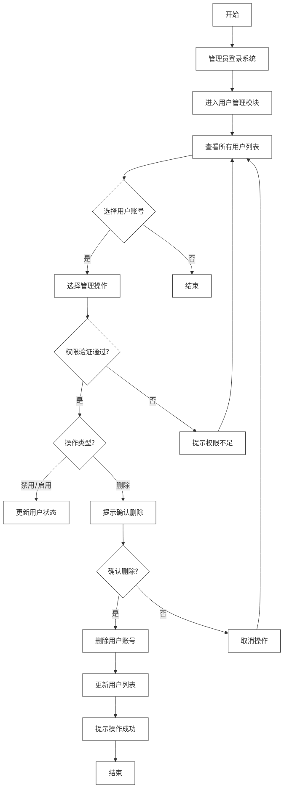

图4-8 用户管理流程流程图

(6)管理员敏感词管理流程

管理员在系统中进行敏感词管理时，首先需要登录系统并进入后台管理界面。在后台管理界面中，管理员可以选择进入敏感词管理模块。在敏感词管理模块中，管理员可以进行添加、删除或修改敏感词的操作。添加敏感词时，管理员需要输入新的敏感词并提交，系统会校验该敏感词是否已存在，若不存在则添加成功，否则提示管理员该敏感词已存在。删除敏感词时，管理员需要从敏感词列表中选择要删除的敏感词，系统会提示确认删除，管理员确认后敏感词将被删除。修改敏感词时，管理员需要选择要修改的敏感词并输入新的敏感词内容，系统会校验新敏感词是否已存在，若不存在则修改成功，否则提示管理员该敏感词已存在。所有操作完成后，管理员可以退出系统。

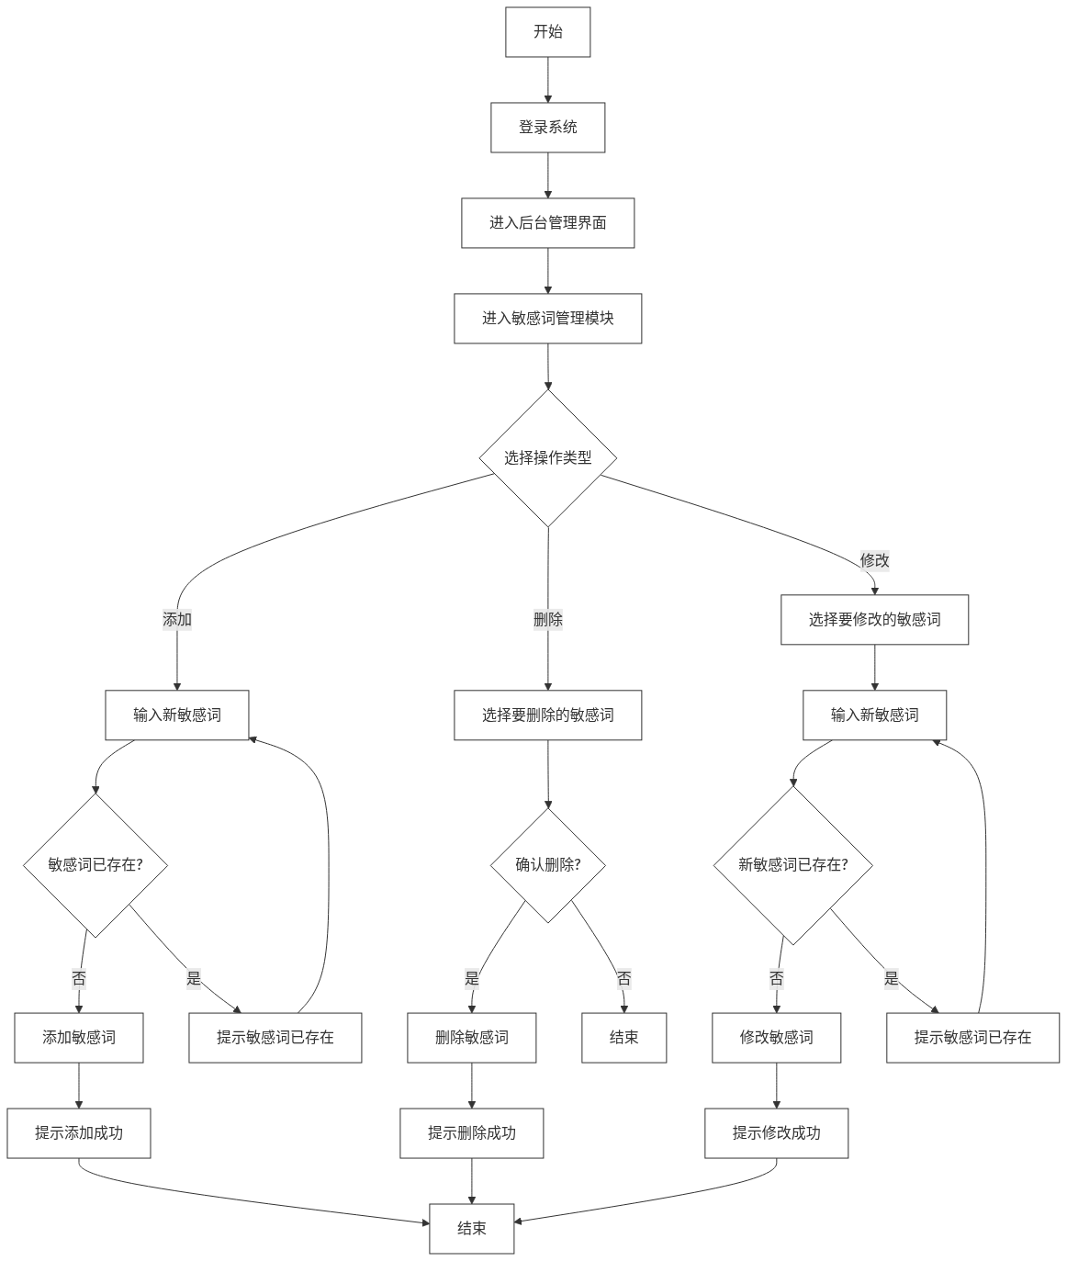

图4-9 敏感词管理流程流程图

# 第5章 系统设计

## 5.1 系统结构设计

本章详细阐述了基于SpringBoot的社交空间系统的设计与开发架构。首先，梳理了系统不同角色的功能模块，包括普通用户和管理员的主要功能点。普通用户功能模块涵盖了账户管理、社交关系管理、内容创作与管理、互动功能和消息通知等方面；管理员功能模块则包括内容管理、用户管理、社交关系管理和系统配置等。通过明确各角色的功能模块，为后续的系统设计和实现提供了清晰的指导。

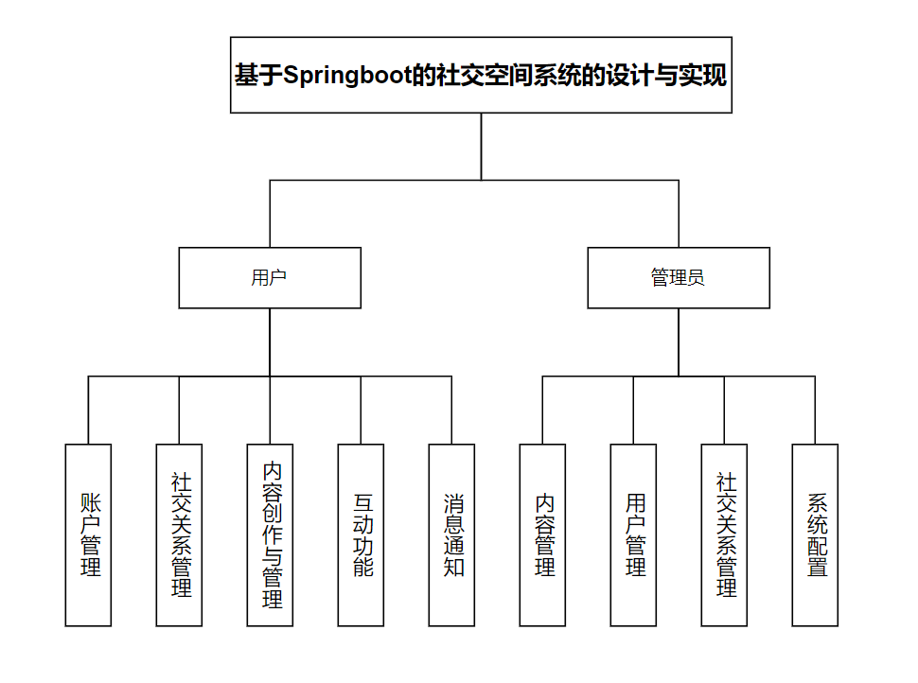

图5-1 基于Springboot的社交空间系统的设计与实现总体架构图

## 5.2 数据库设计

### 5.2.1 数据库实体

在数据库设计过程中，系统遵循了规范化原则，确保数据的完整性和一致性。通过合理的数据表划分和关系建立，减少了数据冗余，提高了数据存储和查询效率。系统采用主键和外键约束来维护数据之间的关联性，确保数据操作的正确性。同时，考虑到系统的扩展性和性能需求，数据库设计采用了适当的索引策略，优化了查询速度。为了保障数据安全，系统实现了严格的权限控制，不同角色的用户只能访问和操作其权限范围内的数据。此外，数据库设计还考虑了高并发场景下的性能问题，通过分表分库和读写分离等技术手段，提升了系统的整体性能和稳定性。总体ER图如下所示。

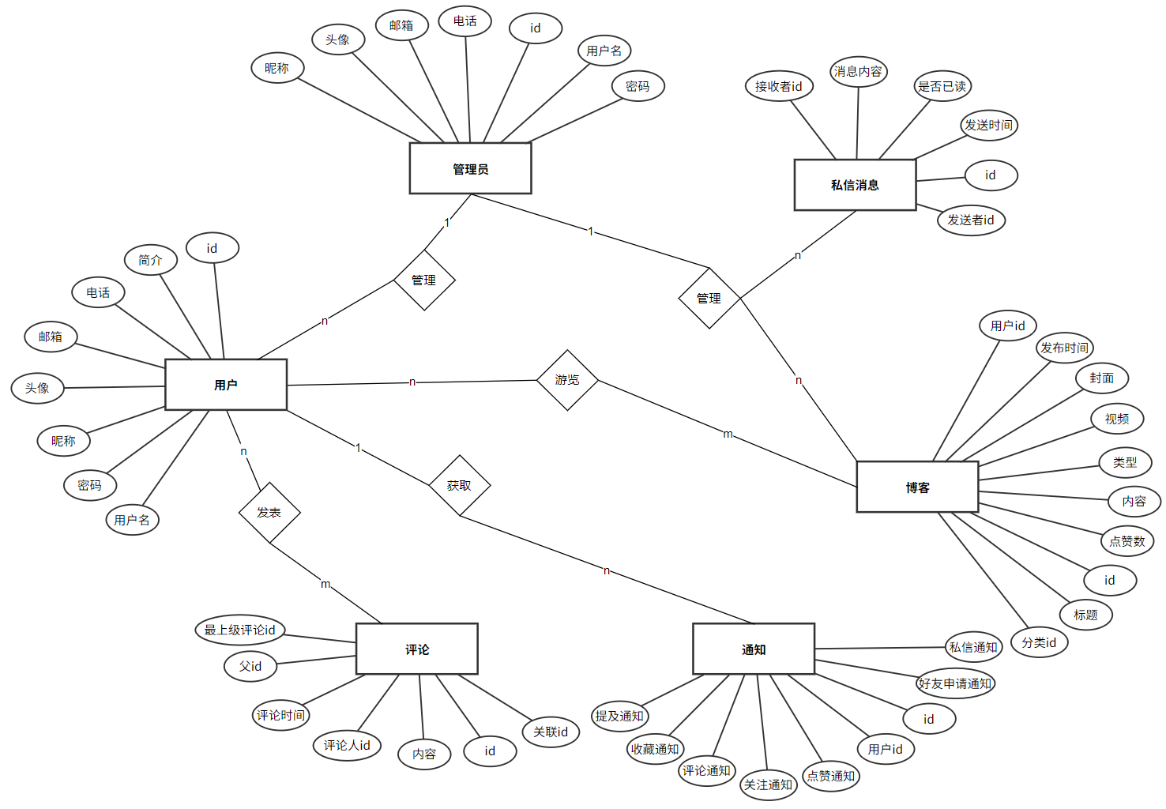

图5-2 系统总体ER图

系统构建数据库可以分为下面这些实体

(1)博客

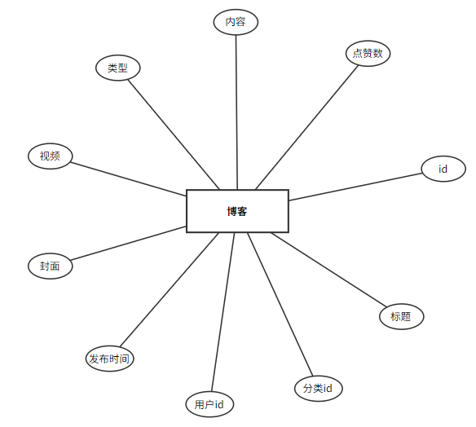

图5-3 博客管理实体属性图

(2)评论管理

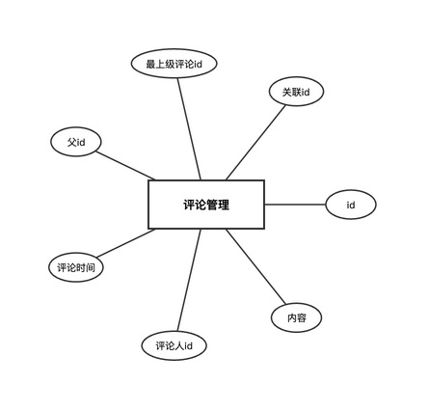

图5-4 评论管理实体属性图

(3)通知设置

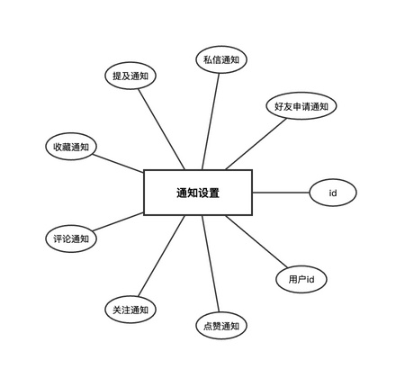

图5-5 通知设置实体属性图

(4)私信消息

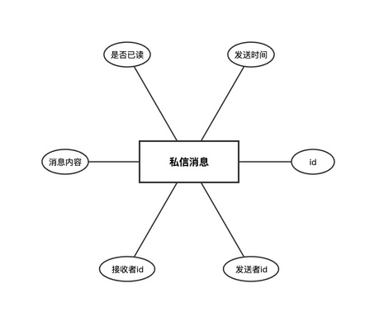

图5-6 私信消息实体属性图

(5)管理员管理

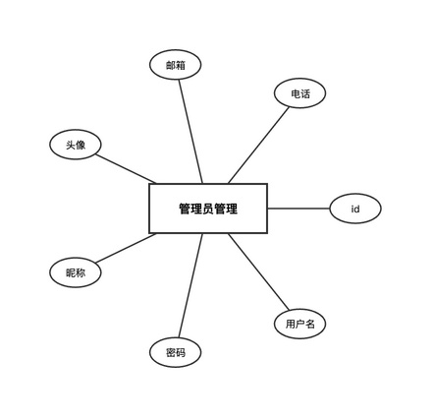

图5-7 管理员管理实体属性图

(6)用户管理

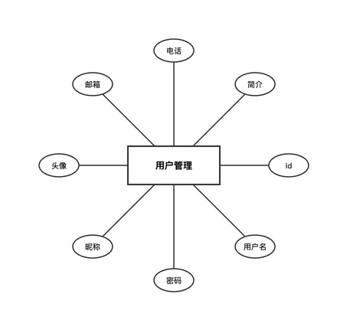

图5-8 用户管理实体属性图

### 5.2.2 数据库表设计

在基于Springboot的社交空间系统中，数据库设计是整个系统架构的核心部分，它直接关系到系统的性能、扩展性和数据一致性。本章节详细描述了系统中所有关键数据表的结构和字段定义，涵盖了用户管理、社交关系、内容创作、互动功能以及系统配置等多个模块。每个数据表的设计都充分考虑了业务需求和数据完整性，通过合理的主键、外键约束以及索引优化，确保系统在高效处理数据的同时，能够保持良好的数据一致性和可维护性。以下表格展示了各模块对应的数据表及其详细字段信息，为系统的实现提供了坚实的基础。

（1）博客管理

博客管理表用于存储博客管理相关的数据，字段包括id、标题、分类id、用户id、发布时间、封面、视频、类型、内容、点赞数、可见性: public-全部可见, friends-好友可见, followers-关注我的可见, private-仅自己可见等，如表5-1所示。

表5-1博客管理

| 字段名称 | 类型 | 长度 | 字段说明 | 主键 | 默认值 |
| --- | --- | --- | --- | --- | --- |
| id | int | 11 | id | 是 |  |
| name | varchar | 255 | 标题 |  |  |
| type_id | int | 11 | 分类id |  |  |
| user_id | int | 11 | 用户id |  |  |
| time | varchar | 255 | 发布时间 |  |  |
| img | varchar | 255 | 封面 |  |  |
| video | varchar | 255 | 视频 |  |  |
| category | varchar | 255 | 类型 |  |  |
| content | longtext |  | 内容 |  |  |
| like_count | int | 11 | 点赞数 |  | 0 |
| visibility | varchar | 20 | 可见性: public-全部可见, friends-好友可见, followers-关注我的可见, private-仅自己可见 |  | public |

（2）收藏管理

收藏管理表用于存储收藏管理相关的数据，字段包括id、用户id、收藏id等，如表5-2所示。

表5-2收藏管理

| 字段名称 | 类型 | 长度 | 字段说明 | 主键 | 默认值 |
| --- | --- | --- | --- | --- | --- |
| id | int | 11 | id | 是 |  |
| user_id | int | 11 | 用户id |  |  |
| item_id | int | 11 | 收藏id |  |  |

（3）评论管理

评论管理表用于存储评论管理相关的数据，字段包括id、内容、评论人id、评论时间、父id、最上级评论id、关联id等，如表5-3所示。

表5-3评论管理

| 字段名称 | 类型 | 长度 | 字段说明 | 主键 | 默认值 |
| --- | --- | --- | --- | --- | --- |
| id | int | 11 | id | 是 |  |
| content | varchar | 255 | 内容 |  |  |
| user_id | int | 11 | 评论人id |  |  |
| time | varchar | 255 | 评论时间 |  |  |
| pid | int | 11 | 父id |  |  |
| origin_id | int | 11 | 最上级评论id |  |  |
| item_id | int | 11 | 关联id |  |  |

（4）关注管理

关注管理表用于存储关注管理相关的数据，字段包括id、用户id、关注id等，如表5-4所示。

表5-4关注管理

| 字段名称 | 类型 | 长度 | 字段说明 | 主键 | 默认值 |
| --- | --- | --- | --- | --- | --- |
| id | int | 11 | id | 是 |  |
| user_id | int | 11 | 用户id |  |  |
| item_id | int | 11 | 关注id |  |  |

（5）好友申请

好友申请表用于存储好友申请相关的数据，字段包括id、申请人id、被申请人id、状态(0:待处理,1:已同意,2:已拒绝)、申请消息、申请时间、处理时间等，如表5-5所示。

表5-5好友申请

| 字段名称 | 类型 | 长度 | 字段说明 | 主键 | 默认值 |
| --- | --- | --- | --- | --- | --- |
| id | int | 11 | id | 是 |  |
| from_user_id | int | 11 | 申请人id |  |  |
| to_user_id | int | 11 | 被申请人id |  |  |
| status | tinyint | 1 | 状态(0:待处理,1:已同意,2:已拒绝) |  | 0 |
| message | varchar | 255 | 申请消息 |  |  |
| create_time | varchar | 255 | 申请时间 |  |  |
| handle_time | varchar | 255 | 处理时间 |  |  |

（6）点赞管理

点赞管理表用于存储点赞管理相关的数据，字段包括id、点赞用户id、被点赞博文id、点赞时间等，如表5-6所示。

表5-6点赞管理

| 字段名称 | 类型 | 长度 | 字段说明 | 主键 | 默认值 |
| --- | --- | --- | --- | --- | --- |
| id | int | 11 | id | 是 |  |
| user_id | int | 11 | 点赞用户id |  |  |
| item_id | int | 11 | 被点赞博文id |  |  |
| create_time | varchar | 255 | 点赞时间 |  |  |

（7）消息管理

消息管理表用于存储消息管理相关的数据，字段包括id、通知内容、通知类型(like/follow/comment/collect/mention/friend_request/friend_accept)、发送时间、来自用户id、去往用户id、关联id、是否已读、阅读时间、消息分类(system/social/private)等，如表5-7所示。

表5-7消息管理

| 字段名称 | 类型 | 长度 | 字段说明 | 主键 | 默认值 |
| --- | --- | --- | --- | --- | --- |
| id | int | 11 | id | 是 |  |
| text | varchar | 255 | 通知内容 |  |  |
| type | varchar | 50 | 通知类型(like/follow/comment/collect/mention/friend_request/friend_accept) |  |  |
| time | varchar | 255 | 发送时间 |  |  |
| from_user_id | int | 11 | 来自用户id |  |  |
| to_user_id | int | 11 | 去往用户id |  |  |
| item_id | int | 11 | 关联id |  |  |
| is_read | tinyint | 1 | 是否已读 |  | 0 |
| read_time | varchar | 255 | 阅读时间 |  |  |
| category | varchar | 50 | 消息分类(system/social/private) |  | social |

（8）通知设置

通知设置表用于存储通知设置相关的数据，字段包括id、用户id、点赞通知、关注通知、评论通知、收藏通知、提及通知、私信通知、好友申请通知等，如表5-8所示。

表5-8通知设置

| 字段名称 | 类型 | 长度 | 字段说明 | 主键 | 默认值 |
| --- | --- | --- | --- | --- | --- |
| id | int | 11 | id | 是 |  |
| user_id | int | 11 | 用户id |  |  |
| like_notify | tinyint | 1 | 点赞通知 |  | 1 |
| follow_notify | tinyint | 1 | 关注通知 |  | 1 |
| comment_notify | tinyint | 1 | 评论通知 |  | 1 |
| collect_notify | tinyint | 1 | 收藏通知 |  | 1 |
| mention_notify | tinyint | 1 | 提及通知 |  | 1 |
| private_notify | tinyint | 1 | 私信通知 |  | 1 |
| friend_request_notify | tinyint | 1 | 好友申请通知 |  | 1 |

（9）私信消息

私信消息表用于存储私信消息相关的数据，字段包括id、发送者id、接收者id、消息内容、是否已读、发送时间等，如表5-9所示。

表5-9私信消息

| 字段名称 | 类型 | 长度 | 字段说明 | 主键 | 默认值 |
| --- | --- | --- | --- | --- | --- |
| id | int | 11 | id | 是 |  |
| from_user_id | int | 11 | 发送者id |  |  |
| to_user_id | int | 11 | 接收者id |  |  |
| content | text |  | 消息内容 |  |  |
| is_read | tinyint | 1 | 是否已读 |  | 0 |
| send_time | varchar | 255 | 发送时间 |  |  |

（10）管理员管理

管理员管理表用于存储管理员管理相关的数据，字段包括id、用户名、密码、昵称、头像、邮箱、电话等，如表5-10所示。

表5-10管理员管理

| 字段名称 | 类型 | 长度 | 字段说明 | 主键 | 默认值 |
| --- | --- | --- | --- | --- | --- |
| id | int | 11 | id | 是 |  |
| username | varchar | 255 | 用户名 |  |  |
| password | varchar | 255 | 密码 |  |  |
| nickname | varchar | 255 | 昵称 |  |  |
| avatar_url | varchar | 255 | 头像 |  |  |
| email | varchar | 255 | 邮箱 |  |  |
| phone | varchar | 255 | 电话 |  |  |

（11）用户管理

用户管理表用于存储用户管理相关的数据，字段包括id、用户名、密码、昵称、头像、邮箱、电话、简介等，如表5-11所示。

表5-11用户管理

| 字段名称 | 类型 | 长度 | 字段说明 | 主键 | 默认值 |
| --- | --- | --- | --- | --- | --- |
| id | int | 11 | id | 是 |  |
| username | varchar | 255 | 用户名 |  |  |
| password | varchar | 255 | 密码 |  |  |
| nickname | varchar | 255 | 昵称 |  |  |
| avatar_url | varchar | 255 | 头像 |  |  |
| email | varchar | 255 | 邮箱 |  |  |
| phone | varchar | 255 | 电话 |  |  |
| info | varchar | 255 | 简介 |  |  |

（12）分类管理

分类管理表用于存储分类管理相关的数据，字段包括id、分类、说明等，如表5-12所示。

表5-12分类管理

| 字段名称 | 类型 | 长度 | 字段说明 | 主键 | 默认值 |
| --- | --- | --- | --- | --- | --- |
| id | int | 11 | id | 是 |  |
| name | varchar | 255 | 分类 |  |  |
| info | varchar | 255 | 说明 |  |  |

（13）敏感词管理

敏感词管理表用于存储敏感词管理相关的数据，字段包括id、敏感词、说明等，如表5-13所示。

表5-13敏感词管理

| 字段名称 | 类型 | 长度 | 字段说明 | 主键 | 默认值 |
| --- | --- | --- | --- | --- | --- |
| id | int | 11 | id | 是 |  |
| name | varchar | 255 | 敏感词 |  |  |
| info | varchar | 255 | 说明 |  |  |

## 5.3 本章小结

本章详细阐述了基于Springboot的社交空间系统的整体设计。首先，从系统体系结构入手，介绍了系统的分层架构和模块划分，明确了各模块之间的交互关系。其次，接着，在数据库设计部分，提出了数据库设计的基本原则和优化策略，为后续的数据库实现提供了理论指导。最后，在数据表信息部分，详细列出了系统主要数据表的结构和字段说明，为系统的数据存储和管理提供了清晰的设计蓝图。

通过本章的系统设计，我们为后续的系统实现奠定了坚实的基础。系统体系结构的合理划分确保了各模块的独立性和可扩展性，数据库设计原则的遵循保证了数据的一致性和完整性，数据表信息的详细说明为系统的数据管理提供了清晰的指导。在接下来的章节中，我们将基于本章的设计，逐步实现系统的各项功能，最终完成一个功能完善、性能优良的社交空间系统。

# 第6章 系统实现

## 6.1 普通用户模块实现

### 6.1.1 账户管理

在账户管理功能中，系统实现了登录、注册和密码更新三项核心操作。登录时，系统验证用户名和密码，匹配成功后利用 TokenUtils 生成认证令牌并设置用户角色为“ROLE_USER”，同时返回不含密码的用户信息；注册时，系统检查用户名是否存在，不存在则创建新用户并保存至数据库；密码更新时，系统验证原密码，正确后更新为新密码。该模块基于 MyBatis-Plus 的 getOne、save、update 等方法操作数据库，使用 BeanUtils 进行属性复制，并在异常时抛出 ServiceException，确保操作安全可靠，为普通用户账户管理提供了有效支持。

核心代码如下：

@Override

public Account login(Account account) {

User one = getOne(Wrappers.<User>lambdaQuery().eq(User::getUsername, account.getUsername()).eq(User::getPassword, account.getPassword()));

if (one != null) {

String role = "ROLE_USER";

BeanUtils.copyProperties(one,account);

String token = TokenUtils.createToken( one.getId() + "-" + role, account.getPassword());

account.setToken(token);

account.setRole(role);

account.setPassword(null);

return account;

} else {

throw new ServiceException(Constants.CODE_605, "用户名或密码错误");

}

}

@Override

public void register(Account account) {

User one = getOne(Wrappers.<User>lambdaQuery().eq(User::getUsername, account.getUsername()));

if (one == null) {

one = new User();

BeanUtils.copyProperties(account, one);

save(one);

} else {

throw new ServiceException(Constants.CODE_605, "用户已存在");

}

}

@Override

public void updatePassword(Account account) {

LambdaUpdateWrapper<User> wrapper = new LambdaUpdateWrapper<>();

wrapper.eq(User::getUsername, account.getUsername());

wrapper.eq(User::getPassword, account.getPassword());

wrapper.set(User::getPassword, account.getNewPassword());

int updateCount = userMapper.update(null, wrapper);

if (updateCount == 0) {

throw new ServiceException(Constants.CODE_605, "原密码输入错误，请检查后再试！");

}

}

### 6.1.2 社交关系管理

在社交关系管理功能中，系统实现了关注、好友关系和私信三大核心模块。关注功能通过 save 方法完成用户关注/取消关注切换，利用 TokenUtils 获取当前用户并结合 LambdaQueryWrapper 查询数据库判断状态，成功关注后发送通知；好友关系管理通过 sendFriendRequestSimple 方法创建 FriendRequest 对象并设置发送方、接收方、申请消息及状态，借助 DateUtil 获取时间戳完成好友申请；私信功能包括 sendMessage 和 getConversationMessages 两个方法，前者用于发送并验证私信，后者分页获取与指定用户的对话记录。模块使用 MyBatis-Plus 条件构造器和多层服务接口（IFollowService、IFriendService、PrivateMessageService）实现业务逻辑，并统一通过 Result 对象返回处理结果。

核心代码如下：

// 关注/取消关注功能

@PostMapping

public Result save(@RequestBody Follow follow) {

Account currentUser = TokenUtils.getCurrentUser();

if (follow.getItemId().equals(currentUser.getId())) return Result.error("605","不可以关注自己");

LambdaQueryWrapper<Follow> checkWrapper = new LambdaQueryWrapper<>();

checkWrapper.eq(Follow::getUserId, currentUser.getId()).eq(Follow::getItemId, follow.getItemId());

Follow existingFollow = followService.getOne(checkWrapper);

if (existingFollow != null) {followService.remove(checkWrapper); return Result.success("取消关注成功");}

else {follow.setUserId(currentUser.getId()); followService.saveOrUpdate(follow);

messageService.sendFollowNotification(currentUser.getId(), follow.getItemId());

return Result.success("关注成功");}

}

// 发送好友申请

@PostMapping("/request-simple")

public Result sendFriendRequestSimple(@RequestBody Map<String, Object> params) {

Account currentUser = TokenUtils.getCurrentUser();

Integer toUserId = (Integer) params.get("toUserId");

String message = (String) params.getOrDefault("message", "申请添加好友");

FriendRequest request = new FriendRequest();

request.setFromUserId(currentUser.getId());

request.setToUserId(toUserId);

request.setMessage(message);

request.setStatus(0);

request.setCreateTime(cn.hutool.core.date.DateUtil.now());

return friendService.save(request) ? Result.success("好友申请已发送") : Result.error("500", "保存申请记录失败");

}

// 发送私信

@PostMapping("/send")

public Result sendMessage(@RequestBody Map<String, Object> params) {

Account currentUser = TokenUtils.getCurrentUser();

Integer toUserId = (Integer) params.get("toUserId");

String content = (String) params.get("content");

if (toUserId == null || content == null || content.trim().isEmpty())

return Result.error("400", "参数不能为空");

return privateMessageService.sendMessage(currentUser.getId(), toUserId, content.trim())

? Result.success("发送成功") : Result.error("500", "发送失败");

}

// 获取与指定用户的对话消息

@GetMapping("/conversation/{userId}")

public Result getConversationMessages(@PathVariable Integer userId,

@RequestParam(defaultValue = "1") Integer pageNum,

@RequestParam(defaultValue = "20") Integer pageSize) {

Account currentUser = TokenUtils.getCurrentUser();

return Result.success(privateMessageService.getConversationMessages(

currentUser.getId(), userId, pageNum, pageSize));

}

### 6.1.3 内容创作与管理

在内容创作与管理模块中，系统实现了内容权限控制、博客发布更新、删除及访问管理等核心功能。首先，hasVisibilityPermission 方法支持公开、私有、好友可见及关注者可见等多级别可见性控制，调用 friendService 和 followService 检查用户关系；博客发布与更新通过 save 方法自动设置当前登录用户ID和发布时间，并调用 blogService.saveOrUpdate 实现数据持久化；删除功能则利用 blogService.removeById 允许用户安全删除自己的博客；在访问与列表方面，findOne 方法在查看单篇博客时应用权限检查，findAll 方法保证普通用户仅查看自己的博客列表而管理员可查看全部。模块通过 TokenUtils 获取当前登录用户信息，结合 MyBatis-Plus LambdaQueryWrapper 构建条件查询，并统一用 Result 对象返回处理结果，实现了完整的内容创作、管理及权限控制。

核心代码如下：

// 检查博客可见性权限

private boolean hasVisibilityPermission(Blog blog, Integer currentUserId) {

if (blog.getVisibility() == null || "public".equals(blog.getVisibility())) return true;

if (blog.getUserId().equals(currentUserId)) return true;

switch (blog.getVisibility()) {

case "private": return false;

case "friends": return friendService.isFriend(currentUserId, blog.getUserId());

case "followers": return friendService.isFriend(userId, targetUserId) || checkFollowRelation(userId, targetUserId);

default: return true;

}

}

// 发布/更新博客

@PostMapping

public Result save(@RequestBody Blog blog) {

if (blog.getId()==null){blog.setUserId(TokenUtils.getCurrentUser().getId()); blog.setTime(DateUtil.now());}

return Result.success(blogService.saveOrUpdate(blog));

}

// 删除博客

@DeleteMapping("/{id}")

public Result delete(@PathVariable Integer id) {return Result.success(blogService.removeById(id));}

// 查看单篇博客（带权限控制）

@GetMapping("/{id}")

public Result findOne(@PathVariable Integer id) {

Blog blog = blogService.getById(id);

if (blog == null) return Result.error("404", "博客不存在");

Account currentUser = TokenUtils.getCurrentUser();

Integer currentUserId = currentUser != null ? currentUser.getId() : null;

if (!hasVisibilityPermission(blog, currentUserId)) return Result.error("403", "没有权限访问此内容");

return Result.success(blog);

}

// 获取用户自己的博客列表

@GetMapping

public Result findAll() {

LambdaQueryWrapper<Blog> wrapper = new LambdaQueryWrapper<>();

Account account = TokenUtils.getCurrentUser();

if (!StrUtil.equals(account.getRole(),"ROLE_ADMIN")) wrapper.eq(Blog::getUserId,account.getId());

return Result.success(blogService.list(wrapper));

}

### 6.1.4 互动功能

在互动功能模块中，系统实现了评论和收藏两大核心功能。评论功能通过 save 方法实现用户发表评论，自动记录登录用户ID和评论时间，支持回复层级处理，并集成 DFA 算法进行敏感词过滤；findTree 方法构建完整评论树，展示用户信息、回复关系及层级结构。收藏功能通过 save 方法实现内容收藏与取消操作，收藏成功后自动通知内容作者，系统使用 TokenUtils 获取当前用户信息，并通过条件查询避免重复收藏。模块使用 MyBatis-Plus LambdaQueryWrapper 进行数据库操作，结合 Stream API 处理集合数据，通过 DFAUtil 实现敏感词过滤，最终通过 Result 对象统一返回处理结果，实现了完整的互动功能。

核心代码如下：

// 发表评论

@PostMapping

public Result save(@RequestBody Comment comment) {

if (comment.getId() == null) {comment.setUserId(TokenUtils.getCurrentUser().getId()); comment.setTime(DateUtil.now());

if (comment.getPid() != null) {Comment pComment = commentService.getById(comment.getPid());

if (pComment.getOriginId() == null) {comment.setOriginId(pComment.getId()); comment.setPid(null);}

else comment.setOriginId(pComment.getOriginId());}}

String[] words = wordService.list().stream().map(Word::getName).toArray(new String[0]);

dfaUtil.addSensitiveWords(words);

comment.setContent(dfaUtil.replace(comment.getContent(), '*'));

commentService.saveOrUpdate(comment);

return Result.success();

}

// 获取评论树结构

@GetMapping("/tree/{itemId}")

public Result findTree(@PathVariable Integer itemId) {

Map<Integer, User> map = userService.list().stream().collect(Collectors.toMap(User::getId, u -> u));

LambdaQueryWrapper<Comment> wrapper = new LambdaQueryWrapper<>();

wrapper.eq(Comment::getItemId, itemId).orderByDesc(Comment::getId);

List<Comment> allComments = commentService.list(wrapper).stream().map(c -> {

Optional.ofNullable(map.get(c.getUserId())).ifPresent(user -> {c.setNickname(user.getNickname()); c.setAvatarUrl(user.getAvatarUrl());});

return c;}).collect(Collectors.toList());

List<Comment> originList = allComments.stream().filter(comment -> comment.getOriginId() == null).collect(Collectors.toList());

originList.forEach(origin -> {

List<Comment> comments = allComments.stream().filter(comment -> origin.getId().equals(comment.getOriginId())).collect(Collectors.toList());

comments.forEach(comment -> allComments.stream().filter(c1 -> c1.getId().equals(comment.getPid())).findFirst().ifPresent(v -> {comment.setPUserId(v.getUserId()); comment.setPNickname(v.getNickname());}));

origin.setChildren(comments);});

return Result.success(originList);

}

// 收藏/取消收藏

@PostMapping

public Result save(@RequestBody Collect collect) {

Account currentUser = TokenUtils.getCurrentUser();

try {collect.setUserId(currentUser.getId()); collectService.saveOrUpdate(collect);}

catch (Exception e){LambdaQueryWrapper<Collect> wrapper = new LambdaQueryWrapper<>();

wrapper.eq(Collect::getUserId,currentUser.getId()).eq(Collect::getItemId,collect.getItemId());

collectService.remove(wrapper); return Result.error("605","取消收藏成功");}

Message message = new Message(); message.setText("收藏了你的笔记"); message.setType("收藏"); message.setTime(DateUtil.now());

message.setFromUserId(currentUser.getId()); Blog blog = blogService.getById(collect.getItemId());

message.setToUserId(blog.getUserId()); message.setItemId(collect.getItemId());

messageService.save(message); return Result.success();

}

### 6.1.5 消息通知

在消息通知模块中，系统实现了消息查看与管理的核心功能。通过 IMessageService 接口处理具体业务逻辑，系统利用 TokenUtils.getCurrentUser() 获取当前登录用户信息并进行身份验证，确保只有已登录用户能够访问消息功能。消息查看功能通过 getMessageList 方法按分类和分页获取消息列表，消息管理功能包括 markAsRead 方法标记单条消息为已读以及 getUnreadCount 方法统计未读消息数量。所有接口统一返回 Result 对象，包含操作状态及数据或错误信息，实现了用户对系统消息的高效查看、管理和监控。

核心代码如下：  
@RestController

@RequestMapping("/message")

public class MessageController {

@Resource

private IMessageService messageService;

@GetMapping("/list")

public Result getMessageList(@RequestParam(defaultValue = "") String category,

@RequestParam(defaultValue = "1") Integer pageNum,

@RequestParam(defaultValue = "10") Integer pageSize) {

Account currentUser = TokenUtils.getCurrentUser();

if (currentUser == null) { return Result.error("401", "请登录后操作"); }

Page<Message> page = messageService.getMessages(currentUser.getId(), category, pageNum, pageSize);

return Result.success(page);

}

@PutMapping("/read/{messageId}")

public Result markAsRead(@PathVariable Integer messageId) {

Account currentUser = TokenUtils.getCurrentUser();

if (currentUser == null) { return Result.error("401", "请登录后操作"); }

messageService.markAsRead(messageId);

return Result.success("标记成功");

}

@GetMapping("/unreadCount")

public Result getUnreadCount() {

Account currentUser = TokenUtils.getCurrentUser();

if (currentUser == null) { return Result.error("401", "请登录后操作"); }

Map<String, Object> counts = messageService.getUnreadCount(currentUser.getId());

return Result.success(counts);

}

}

## 6.2 管理员角色模块实现

### 6.2.1 内容管理

在内容管理模块中，系统实现了博客、评论及收藏记录的查看与管理功能。系统通过 IBlogService、ICommentService 和 ICollectService 接口处理具体业务逻辑，并利用 TokenUtils.getCurrentUser() 获取当前用户信息进行权限验证，确保只有管理员可以查看和操作所有用户发布的博客。博客管理功能通过 findPage 方法支持分页查询和关键词搜索；评论管理功能通过 delete 和 deleteBatch 方法实现单条或批量删除，并可分页查询评论；收藏记录管理功能允许批量删除收藏数据。模块采用 MyBatis-Plus LambdaQueryWrapper 构建条件查询，结合分页方法实现高效数据操作，所有接口统一返回 Result 对象，实现管理员对系统内容的全面管控。

核心代码如下：

// BlogController中管理员博客管理

@GetMapping("/page")

public Result findPage(@RequestParam Integer pageNum,

@RequestParam Integer pageSize,

@RequestParam(defaultValue = "") String keyword) {

LambdaQueryWrapper<Blog> queryWrapper = new LambdaQueryWrapper<>();

queryWrapper.orderByDesc(Blog::getId);

if (StrUtil.isNotBlank(keyword)) { queryWrapper.like(Blog::getName, keyword); }

Account account = TokenUtils.getCurrentUser();

if (!StrUtil.equals(account.getRole(),"ROLE_ADMIN")) { queryWrapper.eq(Blog::getUserId,account.getId()); }

return Result.success(blogService.page(new Page<>(pageNum, pageSize), queryWrapper));

}

// CommentController中管理员评论管理

@DeleteMapping("/{id}") public Result delete(@PathVariable Integer id) { commentService.removeById(id); return Result.success(); }

@PostMapping("/del/batch") public Result deleteBatch(@RequestBody List<Integer> ids) { commentService.removeByIds(ids); return Result.success(); }

@GetMapping("/page") public Result findPage(@RequestParam Integer pageNum, @RequestParam Integer pageSize, @RequestParam(defaultValue = "") String keyword) {

LambdaQueryWrapper<Comment> queryWrapper = new LambdaQueryWrapper<>();

queryWrapper.orderByDesc(Comment::getId);

if (StrUtil.isNotBlank(keyword)) { queryWrapper.like(Comment::getContent, keyword); }

return Result.success(commentService.page(new Page<>(pageNum, pageSize), queryWrapper));

}

// CollectController中管理员收藏记录管理

@PostMapping("/del/batch") public Result deleteBatch(@RequestBody List<Integer> ids) { return Result.success(collectService.removeByIds(ids)); }

### 6.2.2 用户管理

在用户管理模块中，系统实现了对普通用户和管理员账号的全面管理功能。系统通过 IUserService 和 IAdminService 接口分别处理普通用户和管理员账号的业务逻辑。普通用户管理功能支持新增、更新、删除、批量删除、查看全部及分页查询操作；管理员账号管理功能同样支持新增、更新、删除及分页查询。模块使用 MyBatis-Plus LambdaQueryWrapper 构建条件查询，支持关键词搜索与排序，并结合分页方法实现高效数据访问；批量操作通过 deleteBatch 方法提升管理效率。所有接口统一返回 Result 对象，包含操作状态及数据，实现管理员对系统内所有用户和管理员账号的集中、规范化管理。

核心代码如下：

// UserController中普通用户管理

@PostMapping public Result save(@RequestBody User user) { return Result.success(userService.saveOrUpdate(user)); }

@DeleteMapping("/{id}") public Result delete(@PathVariable Integer id) { return Result.success(userService.removeById(id)); }

@PostMapping("/del/batch") public Result deleteBatch(@RequestBody List<Integer> ids) { return Result.success(userService.removeByIds(ids)); }

@GetMapping public Result findAll() { return Result.success(userService.list()); }

@GetMapping("/page") public Result findPage(@RequestParam Integer pageNum, @RequestParam Integer pageSize, @RequestParam(defaultValue = "") String keyword) {

LambdaQueryWrapper<User> queryWrapper = new LambdaQueryWrapper<>();

queryWrapper.orderByDesc(User::getId);

if (StrUtil.isNotBlank(keyword)) { queryWrapper.like(User::getNickname, keyword); }

return Result.success(userService.page(new Page<>(pageNum, pageSize), queryWrapper));

}

// AdminController中管理员账号管理

@PostMapping public Result save(@RequestBody Admin admin) { return Result.success(adminService.saveOrUpdate(admin)); }

@DeleteMapping("/{id}") public Result delete(@PathVariable Integer id) { return Result.success(adminService.removeById(id)); }

@GetMapping("/page") public Result findPage(@RequestParam Integer pageNum, @RequestParam Integer pageSize, @RequestParam(defaultValue = "") String keyword) {

LambdaQueryWrapper<Admin> queryWrapper = new LambdaQueryWrapper<>();

queryWrapper.orderByDesc(Admin::getId);

if (StrUtil.isNotBlank(keyword)) { queryWrapper.like(Admin::getNickname, keyword); }

return Result.success(adminService.page(new Page<>(pageNum, pageSize), queryWrapper));

}

### 6.2.3 社交关系管理

在社交关系管理模块中，系统实现了对用户关注关系和消息记录的全面管理功能。系统通过 IFollowService 和 IMessageService 接口分别处理关注关系和消息记录的业务逻辑。关注关系管理功能支持查看所有关注关系、删除单个及批量删除操作；消息记录管理功能允许查看所有用户消息、删除单条或批量删除。模块在 MessageController 中利用 TokenUtils.getCurrentUser() 验证管理员身份，实现权限控制，同时通过 LambdaQueryWrapper 构建条件查询，对非管理员用户数据进行过滤。批量操作通过 deleteBatch 方法提高管理效率，所有接口统一返回 Result 对象，保证操作状态和数据的统一性，实现管理员对平台社交关系和消息记录的集中管控。

核心代码如下：

// FollowController中管理员关注关系管理

@GetMapping public Result findAll() { return Result.success(followService.list()); }

@DeleteMapping("/{id}") public Result delete(@PathVariable Integer id) { return Result.success(followService.removeById(id)); }

@PostMapping("/del/batch") public Result deleteBatch(@RequestBody List<Integer> ids) { return Result.success(followService.removeByIds(ids)); }

// MessageController中管理员消息记录管理

@GetMapping public Result findAll() {

Account account = TokenUtils.getCurrentUser();

LambdaQueryWrapper<Message> wrapper = new LambdaQueryWrapper<>();

wrapper.orderByDesc(Message::getTime);

if (!StrUtil.equals(account.getRole(),"ROLE_ADMIN")) { wrapper.eq(Message::getToUserId,account.getId()); }

return Result.success(messageService.list(wrapper));

}

@DeleteMapping("/{id}") public Result delete(@PathVariable Integer id) { return Result.success(messageService.removeById(id)); }

@PostMapping("/del/batch") public Result deleteBatch(@RequestBody List<Integer> ids) { return Result.success(messageService.removeByIds(ids)); }

### 6.2.4 系统配置

该模块主要通过两个控制器实现系统配置功能。WordController实现敏感词库管理，提供敏感词的新增/更新、单个删除、批量删除和查询所有敏感词功能，调用IWordService接口完成数据操作，结果以Result统一响应格式返回。AdminController实现系统管理员账号管理，提供管理员账号的新增/更新和删除功能，调用IAdminService接口完成数据操作，结合TokenUtils中的角色验证机制实现系统角色管理。

核心代码如下：

@RestController

@RequestMapping("/word")

public class WordController {

@Resource

private IWordService wordService;

@PostMapping

public Result save(@RequestBody Word word) {

return Result.success(wordService.saveOrUpdate(word));

}

@DeleteMapping("/{id}")

public Result delete(@PathVariable Integer id) {

return Result.success(wordService.removeById(id));

}

@PostMapping("/del/batch")

public Result deleteBatch(@RequestBody List<Integer> ids) {

return Result.success(wordService.removeByIds(ids));

}

@GetMapping

public Result findAll() {

return Result.success(wordService.list());

}

}

@RestController

@RequestMapping("/admin")

public class AdminController {

@Resource

private IAdminService adminService;

@PostMapping

public Result save(@RequestBody Admin admin) {

return Result.success(adminService.saveOrUpdate(admin));

}

@DeleteMapping("/{id}")

public Result delete(@PathVariable Integer id) {

return Result.success(adminService.removeById(id));

}

}

## 6.3 本章小结

本章详细介绍了系统的实现过程，主要分为普通用户模块和管理员角色模块。普通用户模块包括账户管理、社交关系管理、内容创作与管理、互动功能以及消息通知等子模块，涵盖了用户注册、登录、个人信息管理、关注、好友关系、私信、博客发布、评论、收藏、消息查看与管理等功能。管理员角色模块则包括内容管理、用户管理、社交关系管理和系统配置等子模块，实现了对博客、评论、收藏、用户账号、关注关系、消息记录、敏感词库和系统角色的全面管理。各模块通过调用相应的控制器和服务接口，实现了系统功能的完整性和易用性，并通过界面图展示了各功能的操作界面。

# 第7章 系统测试

系统测试是软件开发过程中的关键环节，旨在验证系统是否满足设计要求，确保其功能、性能和安全性符合预期。通过全面的测试，可以发现并修复潜在的问题，提高系统的稳定性和可靠性。

## 7.1 系统测试的目的

系统测试的主要目的是确保社交空间系统的各项功能能够正常运行，并且满足用户需求。首先，通过测试可以验证系统的功能性，确保用户注册、登录、个人信息管理、社交关系管理、内容创作与管理、互动功能以及消息通知等功能模块能够按照设计要求正确执行。其次，系统测试还可以评估系统的性能，包括响应时间、并发处理能力等，确保系统在高负载情况下仍能稳定运行。此外，安全性测试也是系统测试的重要组成部分，通过测试可以发现潜在的安全漏洞，如SQL注入、跨站脚本攻击等，并采取相应的防护措施。最后，系统测试还可以验证系统的兼容性，确保系统能够在不同的操作系统、浏览器和设备上正常运行。

## 7.2 该系统的测试方法

在本系统的测试过程中，主要采用功能性测试方法，以确保系统的各项功能能够完整运行。首先，针对用户注册功能，测试用户名唯一性校验、密码确认、角色选择以及服务条款和隐私政策的同意情况。其次，对用户登录功能进行测试，验证通过用户名和密码进行身份验证的准确性，以及JWT令牌的生成和返回。在个人信息管理模块中，测试用户基本信息的查看、个人资料的修改以及密码的修改功能。对于社交关系管理模块，测试关注功能、好友关系管理以及私信功能的正确性。在内容创作与管理模块中，测试博客的发布、编辑、删除以及内容权限控制的功能。此外，对互动功能中的评论和收藏功能进行测试，确保其能够正常执行。最后，对消息通知模块进行测试，验证系统通知的接收、消息列表的查看以及消息管理的功能。通过全面的功能性测试，确保系统的各个模块能够按照设计要求正常运行，为用户提供稳定、可靠的社交空间服务。

## 7.3 功能测试

### 7.3.1 普通用户账户管理功能测试用例

普通用户账户管理功能包括用户注册、登录、个人信息管理及密码修改等操作。本部分将测试这些功能的正确性和稳定性，确保用户能够顺利注册、登录并管理个人账户信息。

表7-1 普通用户账户管理功能测试用例

| 序号 | 用例描述 | 测试步骤 | 输入数据 | 预期结果 | 实际结果 | 测试结果 |
| --- | --- | --- | --- | --- | --- | --- |
| 1 | 用户注册 | 用户进入注册页面，填写个人信息并点击注册 | 输入全部需要的个人信息 | 注册成功 | 注册成功 | 测试无误 |
| 2 | 用户登录 | 用户使用注册的账号和密码进行登录 | 输入正确的账号和密码 | 登录成功 | 登录成功 | 测试无误 |
| 3 | 用户登录失败 | 用户使用错误的密码进行登录 | 输入正确的账号和错误的密码 | 登录失败 | 登录失败 | 测试无误 |
| 4 | 用户登录失败 | 用户使用未注册的账号进行登录 | 输入未注册的账号和任意密码 | 登录失败 | 登录失败 | 测试无误 |
| 5 | 用户登录失败 | 用户不输入任何信息直接点击登录 | 无输入 | 登录失败 | 登录失败 | 测试无误 |

### 7.3.2 普通用户社交关系管理功能测试用例

普通用户社交关系管理功能是系统的核心功能之一，用户可以通过该功能关注其他用户、管理好友关系、发送和接收私信等。本部分将测试普通用户社交关系管理功能的正确性和稳定性。

表7-2 普通用户社交关系管理功能测试用例

| 序号 | 用例描述 | 测试步骤 | 输入数据 | 预期结果 | 实际结果 | 测试结果 |
| --- | --- | --- | --- | --- | --- | --- |
| 1 | 关注其他用户 | 用户A进入用户B的个人主页，点击关注按钮 | 用户A关注用户B | 关注成功 | 关注成功 | 测试无误 |
| 2 | 取消关注 | 用户A进入用户B的个人主页，点击取消关注按钮 | 用户A取消关注用户B | 取消关注成功 | 取消关注成功 | 测试无误 |
| 3 | 发送好友申请 | 用户A进入用户B的个人主页，点击发送好友申请按钮 | 用户A发送好友申请给用户B | 好友申请发送成功 | 好友申请发送成功 | 测试无误 |
| 4 | 接受好友申请 | 用户B进入好友申请列表，点击接受用户A的申请 | 用户B接受用户A的好友申请 | 好友关系建立成功 | 好友关系建立成功 | 测试无误 |
| 5 | 发送私信 | 用户A进入用户B的个人主页，点击发送私信按钮 | 用户A发送私信给用户B | 私信发送成功 | 私信发送成功 | 测试无误 |

### 7.3.3 普通用户内容创作与管理功能测试用例

普通用户内容创作与管理功能是社交空间系统的核心功能之一，用户可以通过该功能发布、编辑和管理自己的博客内容，并设置不同的可见性权限。本部分将测试用户内容创作与管理功能的正确性和稳定性。

表7-3 普通用户内容创作与管理功能测试用例

| 序号 | 用例描述 | 测试步骤 | 输入数据 | 预期结果 | 实际结果 | 测试结果 |
| --- | --- | --- | --- | --- | --- | --- |
| 1 | 发布新博客 | 用户进入博客发布页面，填写内容并点击发布 | 输入博客标题和内容 | 发布成功 | 发布成功 | 测试无误 |
| 2 | 编辑已发布博客 | 用户进入博客管理页面，选择博客并点击编辑 | 修改博客标题和内容 | 编辑成功 | 编辑成功 | 测试无误 |
| 3 | 删除已发布博客 | 用户进入博客管理页面，选择博客并点击删除 | 无 | 删除成功 | 删除成功 | 测试无误 |
| 4 | 设置博客可见性为公开 | 用户发布博客时，选择可见性为公开 | 选择“公开”可见性 | 设置成功 | 设置成功 | 测试无误 |
| 5 | 设置博客可见性为好友可见 | 用户发布博客时，选择可见性为好友可见 | 选择“好友可见”可见性 | 设置成功 | 设置成功 | 测试无误 |

### 7.3.4 管理员内容管理功能测试用例

管理员内容管理功能是系统的重要组成部分，管理员可以对用户发布的博客、评论和收藏进行管理，确保系统内容的合规性和质量。本部分将测试管理员内容管理功能的正确性和稳定性。

表7-4 管理员内容管理功能测试用例

| 序号 | 用例描述 | 测试步骤 | 输入数据 | 预期结果 | 实际结果 | 测试结果 |
| --- | --- | --- | --- | --- | --- | --- |
| 1 | 查看所有用户发布的博客 | 管理员登录系统，进入博客管理页面 | 无输入 | 显示所有用户发布的博客列表 | 显示所有用户发布的博客列表 | 测试无误 |
| 2 | 编辑违规博客内容 | 管理员选择一篇违规博客，点击编辑按钮进行修改 | 修改博客内容为合规内容 | 博客内容更新成功 | 博客内容更新成功 | 测试无误 |
| 3 | 删除违规博客内容 | 管理员选择一篇违规博客，点击删除按钮 | 无输入 | 博客删除成功 | 博客删除成功 | 测试无误 |
| 4 | 查看所有评论记录 | 管理员登录系统，进入评论管理页面 | 无输入 | 显示所有评论记录 | 显示所有评论记录 | 测试无误 |
| 5 | 删除不当评论 | 管理员选择一条不当评论，点击删除按钮 | 无输入 | 评论删除成功 | 评论删除成功 | 测试无误 |

### 7.3.5 管理员用户管理功能测试用例

管理员用户管理功能是系统的重要管理模块，管理员可以通过该功能查看、禁用、启用和删除普通用户账号，确保系统的用户管理安全性和有效性。本部分将测试管理员用户管理功能的正确性和稳定性。

表7-5 管理员用户管理功能测试用例

| 序号 | 用例描述 | 测试步骤 | 输入数据 | 预期结果 | 实际结果 | 测试结果 |
| --- | --- | --- | --- | --- | --- | --- |
| 1 | 查看所有用户列表 | 管理员进入用户管理页面，点击查看用户列表 | 无输入 | 显示所有用户列表 | 显示所有用户列表 | 测试无误 |
| 2 | 禁用用户账号 | 管理员选择一个用户，点击禁用按钮 | 选择需要禁用的用户 | 用户账号被禁用 | 用户账号被禁用 | 测试无误 |
| 3 | 启用用户账号 | 管理员选择一个已禁用的用户，点击启用按钮 | 选择需要启用的用户 | 用户账号被启用 | 用户账号被启用 | 测试无误 |
| 4 | 删除用户账号 | 管理员选择一个用户，点击删除按钮 | 选择需要删除的用户 | 用户账号被删除 | 用户账号被删除 | 测试无误 |
| 5 | 搜索用户 | 管理员在搜索框中输入用户名，点击搜索按钮 | 输入需要搜索的用户名 | 显示匹配的用户列表 | 显示匹配的用户列表 | 测试无误 |

### 7.3.6 管理员系统配置功能测试用例

管理员系统配置功能是系统管理的重要组成部分，管理员可以通过该功能对系统的敏感词库、角色配置等进行管理。本部分将测试管理员系统配置功能的正确性和稳定性。

表7-6 管理员系统配置功能测试用例

| 序号 | 用例描述 | 测试步骤 | 输入数据 | 预期结果 | 实际结果 | 测试结果 |
| --- | --- | --- | --- | --- | --- | --- |
| 1 | 添加敏感词 | 管理员进入敏感词管理页面，填写敏感词并点击添加 | 输入敏感词“测试” | 添加成功 | 添加成功 | 测试无误 |
| 2 | 删除敏感词 | 管理员进入敏感词管理页面，选择敏感词并点击删除 | 选择敏感词“测试” | 删除成功 | 删除成功 | 测试无误 |
| 3 | 修改敏感词 | 管理员进入敏感词管理页面，选择敏感词并点击修改 | 选择敏感词“测试”，修改为“示例” | 修改成功 | 修改成功 | 测试无误 |
| 4 | 添加系统角色 | 管理员进入角色管理页面，填写角色信息并点击添加 | 输入角色名称“测试角色” | 添加成功 | 添加成功 | 测试无误 |
| 5 | 删除系统角色 | 管理员进入角色管理页面，选择角色并点击删除 | 选择角色“测试角色” | 删除成功 | 删除成功 | 测试无误 |

## 7.4 本章小结

本章详细介绍了基于Springboot的社交空间系统的测试过程。首先，明确了系统测试的目的，即通过全面的测试确保系统的功能完整性、性能稳定性和安全性。接着，采用了多种测试方法，包括单元测试、集成测试和用户验收测试，以覆盖系统的各个功能模块。在功能测试部分，针对普通用户和管理员的不同功能点进行了详细的测试，验证了用户注册、登录、个人信息管理、社交关系管理、内容创作与管理、互动功能以及消息通知等核心功能的正确性和可靠性。同时，对管理员的内容管理、用户管理、社交关系管理和系统配置功能也进行了严格的测试，确保系统管理功能的正常运行。通过本章的测试工作，系统在功能、性能和安全性方面均达到了预期目标，为系统的正式上线和稳定运行奠定了坚实的基础。

# 第8章 结论与展望

## 8.1 结论

本论文设计并实现了一个基于Spring Boot的社交空间系统，该系统不仅满足了用户的基本社交需求，还提供了丰富的内容创作与管理功能。通过模块化设计，系统实现了用户注册、登录、个人信息管理、社交关系管理、内容创作与管理、互动功能以及消息通知等核心功能。系统采用了JWT令牌进行身份验证，确保了用户数据的安全性和访问控制的有效性。此外，系统还实现了敏感词过滤功能，通过DFA算法有效防止了不当内容的传播。管理员角色则具备更高级别的管理权限，能够对系统中的内容、用户和社交关系进行全面管理。整体而言，该系统在功能完整性、用户体验和安全性方面都达到了预期目标，为构建一个健康、有序的社交平台提供了坚实的基础。

## 8.2 展望

尽管当前系统已经实现了大部分核心功能，但在未来的开发中仍有诸多可以改进和扩展的方向。首先，可以考虑引入更多的社交互动功能，如群组聊天、话题讨论等，以增强用户的社交体验。其次，系统可以进一步优化内容推荐算法，通过分析用户行为和兴趣，提供更加个性化的内容推荐。此外，随着用户数量的增加，系统的性能和可扩展性将成为重点关注的领域，可以考虑引入分布式架构和缓存机制来提升系统的响应速度和处理能力。在安全性方面，可以进一步加强用户数据的保护措施，如引入双因素认证、数据加密等技术。最后，系统的用户界面和交互设计也可以不断优化，以提供更加友好和直观的用户体验。通过持续的改进和扩展，该系统有望成为一个功能强大、用户友好的社交平台，满足更多用户的需求。

# 参考文献

1. 温雪秋.社交媒体“圈层化”背景下高校思想政治教育话语权提升策略[J].大学,2025,(24):19-22.
2. 李娇.网络社交对大学生心理健康的影响及干预策略研究[J].公关世界,2025,(15):34-36.
3. 熊峰,张馨元.Z世代“零糖社交”的样态、成因及其引导[J].思想理论教育,2025,(08):106-111.DOI:10.16075/j.cnki.cn31-1220/g4.2025.08.002.
4. 刘婷,廖婷婷,李玉杰,等.大学生网络圈层化对甜城文化的传播影响研究[J].大众文艺,2025,(14):174-176.DOI:10.20112/j.cnki.ISSN1007-5828.2025.14.058.
5. 王若衡.数字时代大学生网络社交“圈层化”的生成机理与应对策略[J].产业与科技论坛,2025,24(13):103-106.
6. 徐先梅,宫春宇.信息化背景下高校大学生网络意识形态与国家安全教育研究[J].中国军转民,2025,(11):92-94.
7. 秦步焕,王一帆.中国故事国际化传播的困境及基于社交平台的破局——以TikTok和小红书为例[J/OL].廊坊师范学院学报(社会科学版),1-13[2025-09-17].https://doi.org/10.16124/j.cnki.cn13-1390/c.20250903.001.
8. 郭宇,刘梦婷,刘芳妤,等.基于图文数据的Bilibili社交平台健康信息主题态势演化分析[J].图书情报工作,2025,69(15):40-52.DOI:10.13266/j.issn.0252-3116.2025.15.004.
9. .LinkedIn’s dilemma: navigating stress and well-being on professional networking platforms[J].Internet Research,2025,35(7):71-90.
10. Yang Q ,Zhang T ,Mukambaeva I , et al.Perceived quality symbols in short-video social media drive ski tourism behavior[J].Scientific Reports,2025,15(1):30767-30767.
11. 范婷婷.社交网络平台的交往生态重构分析[J].传媒论坛,2025,(13):26-28.
12. 冯思琪.从微信朋友圈迁徙到微博：青年群体自我呈现社交平台选择动机研究[J].新媒体研究,2025,11(12):31-36.DOI:10.16604/j.cnki.issn2096-0360.2025.12.008.
13. 金圣尧,樊经纬.社交平台对校园文化传播的影响探究——以微信公众号为例[J].数字化传播,2025,(06):48-50.
14. 周华乔,孙一凡,乔琪,等.基于改进Apriori算法的社交网络兴趣推荐系统研究[J].电脑知识与技术,2025,21(09):9-13.DOI:10.14004/j.cnki.ckt.2025.0416.
15. 白鑫悦.大学生阅读社交平台APP服务系统设计研究[J].鞋类工艺与设计,2025,5(05):183-185.
16. 黄浩,张华.Circle社交网络系统衍生的社区互助模式探究[J].工业工程设计,2024,6(04):100-106.DOI:10.19798/j.cnki.2096-6946.2024.04.013.
17. Bolló H ,Kis A ,Topál J .A functionalist approach to social status in social animals, humans and the dog-human community. The prestige-based social system hypothesis.[J].Biologia futura,2025,76(2):1-11.
18. 梁启凡,李畅,林倍多,等.基于社交媒体数据的文化生态系统服务供需评估与优化研究——以苏州市为例[J].中国园林,2023,39(11):125-131.DOI:10.19775/j.cla.2023.11.0125.
19. 王路,刘君,杨元,等.大学生社交网络使用与抑郁间关系的系统评价[J].精神医学杂志,2024,37(01):43-48.

# 致谢

在完成这篇论文的过程中，我深感学术研究的严谨与不易。从选题到最终定稿，每一步都凝聚了大量的思考与努力。特别感谢我的导师，他不仅在学术上给予了我专业的指导，还在我遇到困难时提供了宝贵的建议和鼓励。导师的严谨治学态度和耐心细致的指导让我受益匪浅，也让我更加坚定了在计算机领域继续深耕的决心。

同时，我也要感谢学校提供的优质学习环境和资源。图书馆的丰富藏书、实验室的先进设备以及各类学术讲座，都为我的研究提供了坚实的支持。这些资源让我能够更加高效地完成论文的撰写，同时也拓宽了我的学术视野。此外，学校提供的各类培训课程和学术交流机会，也让我在技术能力和学术素养上得到了全面提升。

最后，我要感谢我的家人和朋友，他们在我撰写论文的过程中给予了无条件的支持与理解。无论是精神上的鼓励，还是生活中的关怀，都让我能够专注于研究，克服各种困难。他们的陪伴让我在学术道路上不再孤单，也让我更加珍惜这段宝贵的经历。未来，我将继续努力，不辜负他们的期望，在学术和职业发展中取得更大的进步。